|  |
| --- |
| MANUAL D’USUARI |
| v0.11 |
| Informació i ajuda: support@starviewer.udg.edu |

Macintosh HD:Users:roger:trueta:disseny:logo-doc2.pdf

1. Starviewer 4

2. Contacta amb nosaltres 5

3. Els menús 6

3.1. Menú fitxer 7

3.2. Menú visualització 8

3.3. Menú d'eines 9

3.4. Menú finestra 10

3.4.1. Maximitza a múltiples pantalles 10

3.4.2. Mou a la pantalla 10

3.5. Menú ajuda 12

4. Configuracions 13

4.1. Configuració PACS 13

4.1.1. Servidors PACS 13

4.1.2. Configuració Local 13

4.2. Configuració de la base de dades local 15

4.3. Configuració del RIS 17

4.4. Configuració DICOMDIR 18

4.4.1. Configuració creació DICOMDIR 18

4.4.2. Configuració de l'aplicació de gravació de CD/DVD 18

4.4.3. Copiar el contingut del directori al DICOMDIR 19

5. Els visors 20

5.1. Visor 2D 20

5.2. Visor MPR 2D 22

5.3. Visor 3D 24

6. Eines 26

6.1. Estudis del pacient 26

6.2. Scroll 27

6.3. Canvi de fase 29

6.4. Zoom 30

6.5. Moure 31

6.6. Canvi de finestra 32

6.7. Distribució dels visors 33

6.8. Estudis relacionats 36

6.9. ROI el·líptica 38

6.10. ROI 39

6.11. Distància 40

6.12. Angle 41

6.13. Angle obert 42

6.14. Esborrar 44

6.15. Reconstruccions 46

6.16. Flip vertical 47

6.17. Flip horitzontal 48

6.18. Rotació en sentit horari 49

6.19. Rotació en sentit antihorari 50

6.20. Restablir a l’estat inicial 51

6.21. Invertir colors 52

6.22. Captura de pantalla 53

6.23. Exportar imatges DICOM 54

6.24. Thick Slab 57

6.25. Línies de referència 58

6.26. Cursor 3D 60

6.27. Selecció de finestres definides 62

6.28. Finestres definides personalitzades 64

6.29. Vídeo 66

6.30. Amagar informació del pacient 67

6.31. Informació vòxel 68

6.32. Sincronització 69

6.33. Informació DICOM 70

7. Eines específiques del visor 3D 72

7.1. Plans de tall 72

7.2. Rotació 3D 75

8. Imprimir DICOM 76

8.1. Afegir impressora 77

9. Buscar estudis d'un pacient 79

10. Base de dades local 80

11. Cerca a un PACS 83

12. Llista de peticions 85

13. Obrir DICOMDIR 87

14. Accés des del RIS 89

15. Exportació de les dades en format DICOM 90

15.1. Anonimització d’estudis 91

16. Gravació a CD/DVD 92

17. Gravació a USB 93

18. Gravació a disc dur 94

19. dreceres de teclat (SHORTCUTS) 95

19.1. dreceres principals 95

19.2. Altres dreceres importants 96

20. Glossari 97

# Starviewer

Starviewer és una aplicació per la visualització d'imatges mèdiques que satisfà el protocol DICOM.

Suporta diferents modalitats: Radiografia, TAC, ressonància magnètica, mamografia, telecomandament, ecografia, entre d'altres.

Es pot comunicar amb qualsevol servidor PACS, o bé obtenir imatges des de fitxers externs.

També es pot sincronitzar amb un RIS.

# Contacta amb nosaltres

Per qualsevol dubte o suggeriment, enviar un correu a:

**support@starviewer.udg.edu**

# Els menús

Des de la barra de menús, trobem diferents opcions:

- Menú fitxer

- Menú visualització

- Menú d'eines

- Menú finestra

- Menú ajuda

## Menú fitxer

Menú des d'on es pot obrir una altra instància d'Starviewer, accedir als estudis guardats a la base de dades local, accedir a un PACS, obrir un arxiu DICOMDIR (CD,DVD, USB...), obrir fitxers que no estiguin en format DICOM, obrir directoris on hi hagi guardat un o més estudis... o bé tancar una pestanya oberta o sortir de l'aplicació.

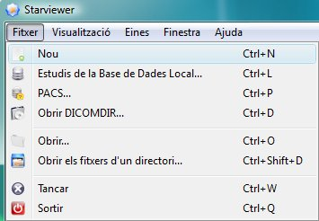

|  |  |
| --- | --- |
| **opcions** | **descripció** |
| **Nou** | Permet obrir una altra instància d'Starviewer.  Tecles d'accés ràpid: CONTROL + N |
| **Estudis de la base de dades local...** | Permet consultar i obrir estudis que s'hagin descarregat a la base de dades local (a l'ordinador).  Tecles d'accés ràpid: CONTROL + L |
| **PACS** | Permet consultar un PACS, descarregar i visualitzar estudis.  Tecles d'accés ràpid: CONTROL + P |
| **Obrir DICOMDIR** | Permet obrir fitxers de pacients que estiguin guardats en un altre lloc (carpeta de l'usuari, CD, DVD, memòria externa, USB....).  Tecles d'accés ràpid: CONTROL + D |
| **Obrir** | Permet obrir estudis que no estiguin en format DICOM, com ara un MHD,...  Tecles d'accés ràpid: CONTROL + O |
| **Obrir els fitxers d'un directori...** | Obre tots els fitxers que estiguin dins d'una mateixa carpeta.  Tecles d'accés ràpid: CONTROL + SHIFT + D |
| **Tancar** | Tanca la pestanya actual.  Tecles d'accés ràpid: CONTROL + W |
| **Sortir** | Tanca l'aplicació.  Tecles d'accés ràpid: CONTROL + Q |

## Menú visualització

Un cop obert un estudi, es pot escollir entre diferents tipus de visualitzadors per tal de mostrar els estudis del pacient, o extensions per utilitzar diferents recursos:

- Visor 2D (per defecte quan s'escull un estudi)

- Visor MPR 2D

- Visualitzador 3D

- Imprimir DICOM

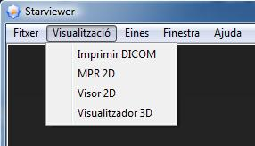

Per escollir un dels visualitzadors, només cal seleccionar l'element de dins el menú **Visualització**. Apareix una nova pestanya amb el nou visualitzador escollit.

Per tancar algun dels visualitzadors que hi ha oberts a l'aplicació, cal anar al peu de la finestra i seleccionar la creu amb el requadre vermell del visualitzador que es vulgui tancar.



## Menú d'eines

Des del menú **Eines** es pot seleccionar l'idioma i també realitzar diferents configuracions com ara la del PACS, Base de dades, etc...

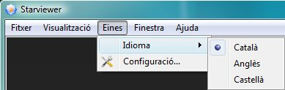

Des de l'opció **Idioma** hi ha tres possibilitats: **Català**, **Castellà** o **Anglès**. Cada vegada que es canviï d’idioma, perquè els canvis tinguin efecte, s'ha de tornar a engegar l'aplicació

Des del Menú Configuracióes permet configurar diferents elements:

- PACS

- Base de dades local

- Escoltar peticions del RIS

- DICOMDIR

## Menú finestra

El menú **Finestra** permet dues funcions:

### **Maximitza a múltiples pantalles**

Es maximitza la finestra de l’aplicació per tal que ocupi el màxim nombre de pantalles, sempre que es pugui mantenir una forma rectangular a la finestra. Tenint en compte primer l’expansió horitzontal i seguidament l’expansió vertical.

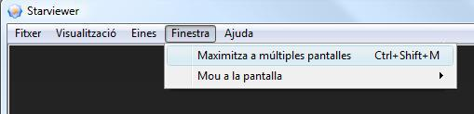

A la imatge anterior es mostra en negre la finestra de l’aplicació i la pantalla on es troba, i de color blau, la resta de pantalles. Si maximitzem, s’expandeix al màxim possible horitzontalment.

A la següent imatge, es mostra també en negre la finestra de l’aplicació i la pantalla a on es troba, de color la resta de pantalles. Si maximitzem en aquest cas, s’expandeix al màxim verticalment i també horitzontalment.

### **Mou a la pantalla**

Permet canviar de pantalla l’aplicació. El menú mostra la configuració de pantalles actual, i seleccionant la pantalla desitjada, l’aplicació es col·loca a aquesta.

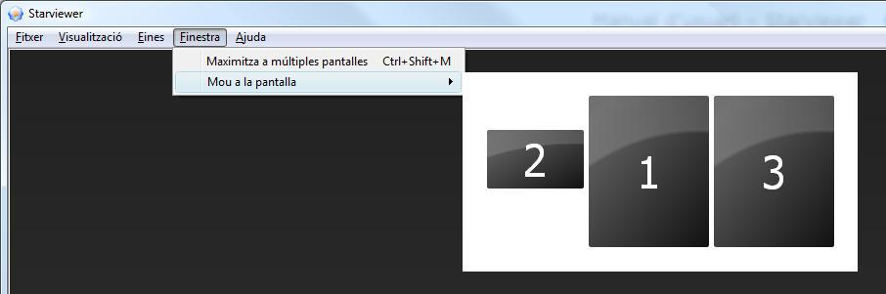

També es disposa de dreceres de teclat per realitzar un desplaçament a la finestra:

**Desplaçar cap a l’esquerre**: CONTROL + SHIFT + 🡨

Quan arriba a la pantalla de més a l’esquerre, si no n’hi ha cap més, es posiciona a la pantalla que estigui sota la pantalla actual i al més a la dreta possible. Si no hi ha cap més pantalla a sota, es posiciona a la pantalla de més amunt a la dreta.

**Desplaçar cap a la dreta**: CONTROL + SHIFT + 🡪

Quan arriba a la pantalla de més a la dreta, si no n’hi ha cap més, es posiciona a la pantalla que estigui sota la pantalla actual i al més a l’esquerre possible. Si no hi ha cap més pantalla a sota, es posiciona a la pantalla de més amunt a l’esquerre.

## Menú ajuda

Des del menú **Ajuda**, podem accedir a aquest **manual d'usuari,** a una **guia ràpida de l’aplicació**, a l’esquema de les **dreceres de teclat** i a la llista dels últims **logs** (mostra diferent informació de l'activitat de l'aplicació, i també si s'ha detectat algun error)

També ens permet consultar informació general de l'aplicació, com ara la **versió** de la plataforma.

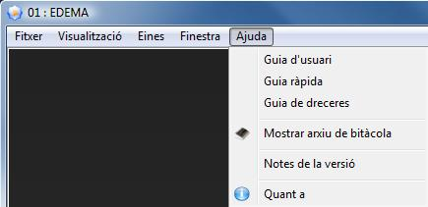

Per mostrar aquest manual d'usuari, seleccionar l'opció **Guia d'usuari**. S'obre un arxiu .pdf.

Per mostrar una guia ràpida de l’aplicació, seleccionar l’opció **Guia ràpida**. S’obre un arxiu .pdf.

Per mostrar l’esquema de dreceres de teclat, seleccionar l’opció **Guia de dreceres**. S’obre un arxiu .pdf, amb la imatge de les dreceres. Aquesta imatge també es pot trobar en aquest manual a l’apartat de Dreceres de teclat (Shortcuts).

Per veure la llista de **logs**, seleccionar l'opció **Mostrar arxiu de bitàcola,** i apareix una finestra amb una llista d’informacions que ha anat guardant l’aplicació.

Les novetats, millores, correccions... de la versió actual, es poden consultar amb l’opció **Notes de la versió**.

Per veure la informació general de la plataforma, escollir l'opció **Quant a**. Es mostra la **versió** de l'aplicació, l’adreça de suport i contacte, la pàgina web...

# Configuracions

## Configuració PACS

Dins la configuració d'un PACS hi trobem dues pestanyes: Servidors PACS i Configuració Local:

### Servidors PACS

La configuració dels servidors PACS ens permet afegir, eliminar i testejar els diferents PACS als quals ataca l'aplicació.

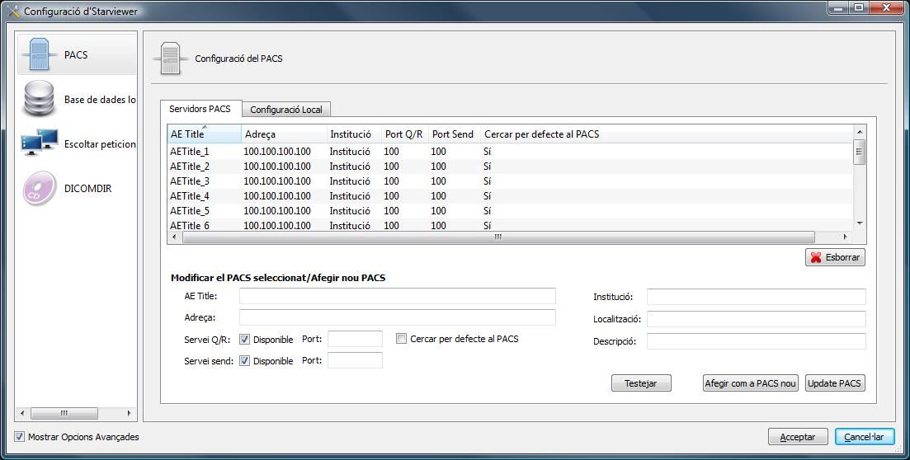

|  |  |
| --- | --- |
| **opcions** | **descripció** |
| **Afegir un servidor** | Omplir els camps AETitle, adreça (IP), ports, institució, localització, descripció... i prémer el botó **Afegir com a nou servidor**. Si es selecciona l'opció **Cercar per defecte al PACS**, al realitzar qualsevol cerca, sempre s'atacarà en aquest PACS. |
| **Esborrar un servidor** | Seleccionar un element de la llista, i seleccionar l'opció **Esborrar**. |
| **Actualitzar un servidor** | Seleccionar un element de la llista, canviar els camps que es vulguin actualitzar: AE Title, adreça (IP), ports, institució, localització, descripció... i prémer el botó **Actualitzar la configuració**. |
| **Testejar un servidor** | Seleccionar un element de la llista de PACS, i seleccionar l'opció **Testejar**. |

### Configuració Local

Permet configurar els paràmetres de la màquina necessaris per la comunicació amb els diferents servidors PACS.

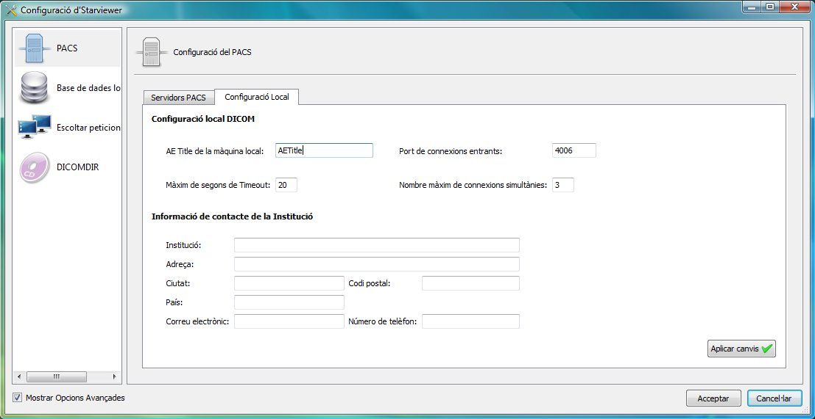

|  |  |
| --- | --- |
| **opcions** | **descripció** |
| **AETitle de la màquina local** | AETitle que ha de tenir la màquina. |
| **Port de connexions entrants** | Port de comunicació de la màquina per connexions entrants DICOM. |
| **Màxim de segons de timeout** | Temps màxim d'espera de respostes dels PACS. |
| **Nombre màxim de connexions simultànies** | Nombre màxim de connexions que poden haver-hi al mateix temps, ja sigui fent una consulta, descarregant (de descàrrega només en podem tenir una de simultània) o guardant un estudi al PACS. |
| **Informació de contacte de la institució** | Permet afegir informació sobre la institució. Aquesta informació de la institució serà la que apareixerà en el fitxer readme.txt en els DICOMDIR que es creen. |

## Configuració de la base de dades local

|  |
| --- |
| ICONA 1 |

Per accedir a la configuració de la base de dades local, cal anar amb menú **Eines>Configuració** i seleccionar la ICONA 1 de base de dades local.

Apareix la finestra de configuració de la base de dades local:

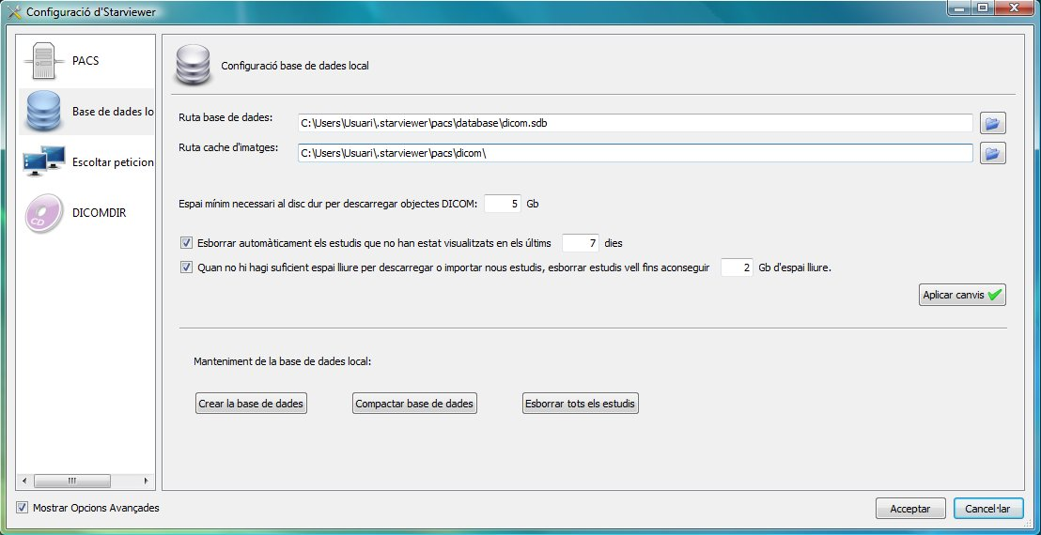

Es poden configurar diferents paràmetres:

|  |  |
| --- | --- |
| **opcions** | **descripció** |
| **Ruta base de dades** | Arxiu a on es guarda la base de dades local. |
| **Ruta cache d'imatges** | Directori a on es guarden les imatges dels estudis de la base de dades local. |
| **Espai mínim al disc dur per descarregar objectes DICOM** | Permet definir l'espai mínim necessari al sistema per poder descarregar objectes DICOM, si no hi ha suficient espai lliure l'aplicació no permet descarregar estudis. **(Veure nota al final de la taula)** |
| **Esborrar automàticament els estudis que no han estat visualitzats en els últims X dies** | Cada vegada que s'obre l'Starviewer esborra els estudis que porten més dels dies que s'indiquen sense visualitzar-se, per alliberar espai de forma automàtica. |
| **Nombre màxim de connexions simultànies** | Nombre màxim de connexions que poden haver-hi al mateix temps, ja sigui fent una consulta, descarregant (de descàrrega només en podem tenir una de simultània) o guardant un estudi al PACS. |
| **Informació de contacte de la institució** | Permet afegir informació sobre la institució. Aquesta informació de la institució serà la que apareixerà en el fitxer readme.txt en els DICOMDIR que es creen. |

|  |  |
| --- | --- |
|  | En cas que al importar o descarregar nous estudis en el sistema hi hagi menys espai lliure del que s'indica al paràmetre **Espai mínim al disc dur per descarregar objectes DICOM***,* l'aplicació esborrarà els estudis que fa més temps que no han estat visualitzats fins a aconseguir l’espai lliure necessari per tal de poder descarregar o importar nous estudis. |

Un cop canviada una de les configuracions, cal seleccionar l'opció **Aplicar canvis**.

També es pot realitzar un manteniment de la base de dades local:

|  |  |
| --- | --- |
| **opcions** | **descripció** |
| **Crear la base de dades** | Crea de nou la base de dades que se li ha indicat a la ruta de base de dades. |
| **Compactar la base de dades** | Compacta la base de dades actual, és a dir, redueix la mida que ocupa la base de dades i fa més ràpides les consultes en local. |
| **Esborrar tots els estudis** | Esborra tots els estudis que hi ha guardats en local. |

## Configuració del RIS

|  |
| --- |
| ICONA 1 |

Per configurar els paràmetres del RIS, cal anar al menú **Eines>Configuració**, i escollir l’opció **Escoltar peticions del RIS** (ICONA 1).

S'obrirà la finestra de configuració com la que es mostra a continuació:

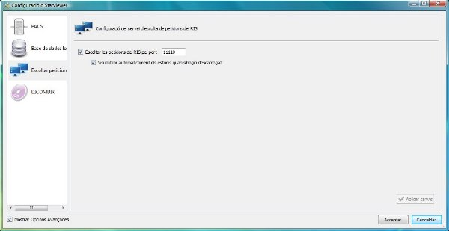

Es pot activar o desactivar l'opció que Starviewer estigui integrat amb un RIS.

Per activar-ho, s'ha de seleccionar l'opció **Escoltar les peticions del RIS pel port** i configurar el port pel qual el RIS enviarà les peticions de descàrrega.

Es pot indicar que una vegada s'hagi descarregat un estudi demanat pel RIS aquest es visualitzi automàticament activant la opció **Visualitza automàticament els estudis quan s'hagin descarregat.**

## Configuració DICOMDIR

|  |
| --- |
| ICONA 1 |

Per accedir a la configuració DICOMDIR, cal anar amb menú **Eines>Configuració** i seleccionar l’opció **DICOMDIR** (ICONA 1).

Apareix la finestra de configuració:

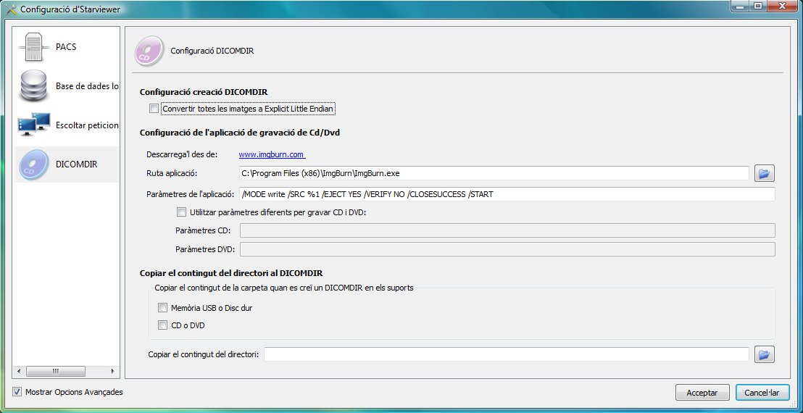

Es poden configurar diferents paràmetres:

### Configuració creació DICOMDIR

|  |  |
| --- | --- |
| **opcions** | **descripció** |
| **Convertir totes les imatges a Explicit Little Endian** | Si està activat, al crear el DICOMDIR, automàticament converteix totes les imatges a Explicit Little Endian. |

### Configuració de l'aplicació de gravació de CD/DVD

|  |  |
| --- | --- |
| **opcions** | **descripció** |
| **Ruta aplicació** | És el directori on hi ha instal·lat el programa per gravar CD's i DVD's. |
| **Paràmetres de l'aplicació** | Són els paràmetres que es poden configurar per tal que s'utilitzin al cridar l'aplicació. |

### Copiar el contingut del directori al DICOMDIR

Es pot configurar l'Starviewer per tal que cada vegada que realitzi un DICOMDIR, afegeixi de forma automàtica el contingut d’un directori (els arxius i subcarpetes). Es pot escollir en quin dels casos s’ha de copiar el contingut d’un directori: al crear un USB i/o al crear un CD/DVD. Només cal posar la ruta del directori a copiar a la zona de **Copiar el contingut del directori**.

# Els visors

## Visor 2D

Visor 2D per visualitzar estudis de TC, RM, MG, RF...

Permet realitzar diferents reconstruccions:

- Sagital

- Coronal

Calcular diferents mesures:

- Distàncies

- Angles

- Angles oberts

- ROI el·líptica i ROI lliure (Regions d'interès) per càlcul d'àrees i mitjana de grisos

- Esborrar les mesures creades

Realitzar diferents operacions:

- Enviar imatges a un PACS

- Invertir els colors de la imatge

- Zoom

- Escollir de forma personalitzada la forma de visualització (nombre d'estudis oberts, col·locació de les imatges...)

- Visualitzar la llista d'estudis previs que té el pacient

- Rotació de la imatge: cap a la dreta i cap a l'esquerre

- Flip de la imatge: vertical i horitzontal

- Restablir un visor a l'estat inicial

- Amagar la informació del pacient del visualitzador

- Guardar una captura en format imatge (.jpg, .png, .bmp, .tiff )

- Thick Slab (MIP, MinIP, mitja)

- Línies de referència

- Cursor 3D

- Visualització de les imatges en forma de vídeo

- Veure la informació d'un sol vòxel

- Informació addicional DICOM

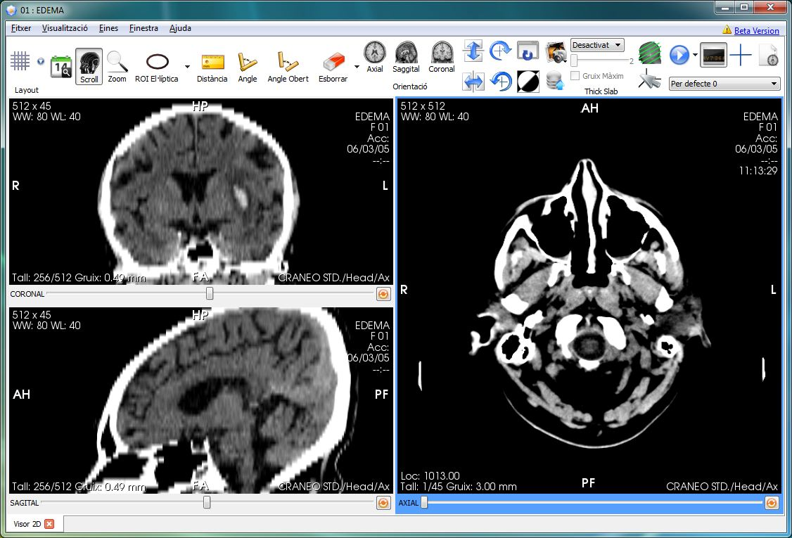

Per saber el funcionament de cada eina, veure el capítol Les Eines

## Visor MPR 2D

El visor MPR 2D permet realitzar reconstruccions d'una sèrie en qualsevol pla de tall ja sigui ortogonal o no.

Permet escollir els dos talls que formen les imatges resultants, per poder veure així la informació des d'altres punts de tall que no s'han adquirit al posar el pacient a la màquina.

Per moure els plans de tall es fa de la següent forma:

|  |  |
| --- | --- |
| **opcions** | **descripció** |
| **Rotació** | Es col·loca el cursor sobre una de les línies, i mentre es manté el **botó esquerre** del ratolí clicat, es **desplaça** el ratolí en la direcció a on es vulgui rotar el pla de tall. |
| **Desplaçament** | Es col·loca el cursor sobre una de les línies, i mentre es manté la tecla CONTROL i el **botó esquerre** del ratolí clicat, es **desplaça** el ratolí en la direcció a on es vulgui desplaçar el pla de tall. |

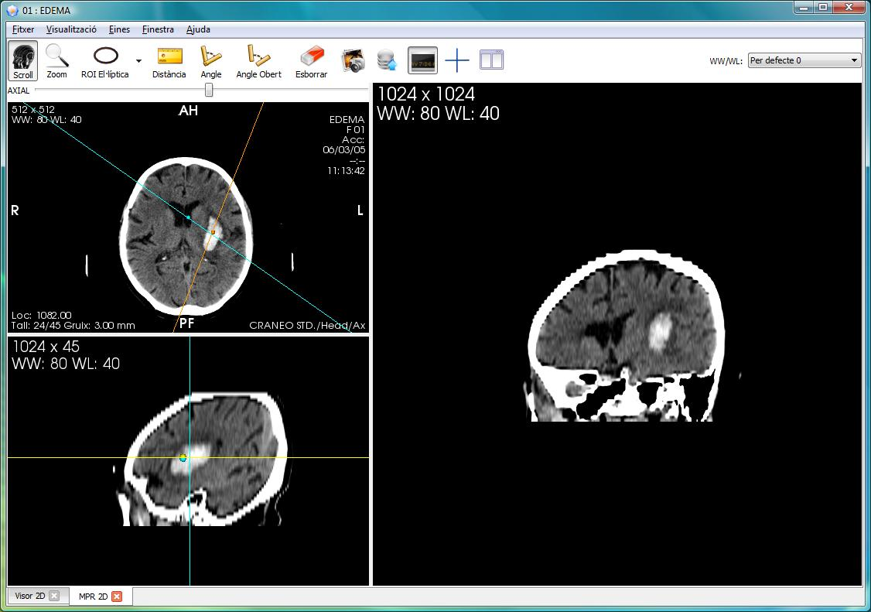

Les dues esferes situades sobre les dues línies, marquen el centre de rotació dels plans de tall.

També disposa de diferents eines de càlcul:

- ROI (Regions d'interès) per càlcul d'àrees i mitjana de grisos

- Distàncies

- Angles

- Angles oberts

I d'altres eines:

- Scroll

- Zoom

- Esborrar anotacions

- Guardar una captura en format d'imatge (.jpg, .png, .bmp )

- Exportar a PACS

- Eliminar la informació del pacient del visualitzador

- Veure la informació d'un sol vòxel (posició, valor)

## Visor 3D

Visualitza tota la informació del volum en 3D (volume rendering), amb l'opció de poder afegir o eliminar informació o bé aplicar diferents funcions de color (transfer function).

Les funcions de transferència definides són les següents:

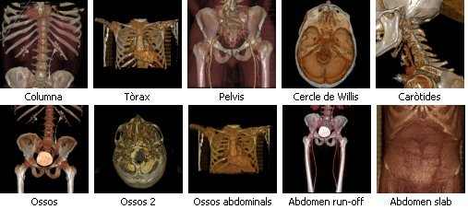

Per aplicar una funció de les anteriors, només cal fer doble clic amb el ratolí sobre la imatge corresponent.

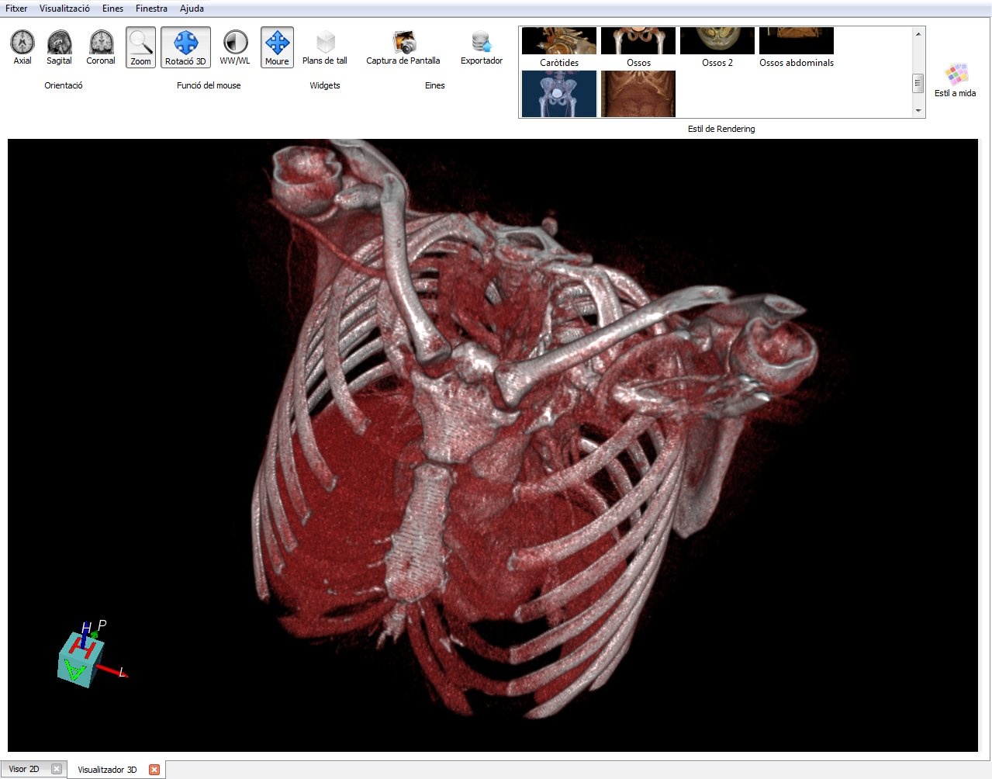

Disposa de diferents eines :

- Visualitzar el volum des de la vista axial, sagital o coronal

- Zoom

- Rotació 3D

- Canvi de finestra

- Moure

- Retallar un volum (plans de tall)

- Captura de pantalla

- Enviar imatge al PACS

# Eines

## Estudis del pacient

Per tal de canviar la sèrie que mostra un visualitzador, cal anar dins d'un visualitzador i prémer el **botó dret** del ratolí (sense moure el ratolí), i apareix una llista amb totes les sèries disponibles per mostrar.

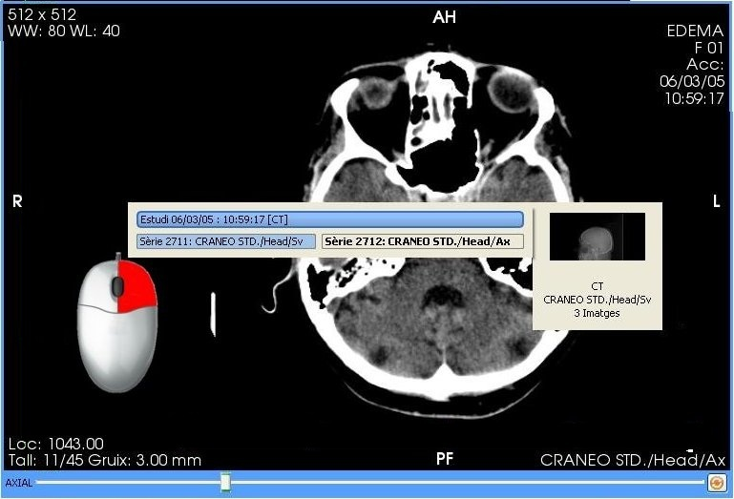

Per canviar la sèrie del visualitzador, només cal **seleccionar un element de la llista** (el que queda marcat de color blau o color més fosc). L'element que es mostra amb negreta és la sèrie que conté el visor.

Si s'accedeix al PACS, per tal de cercar un estudi previ del pacient, o bé des de l'eina d'estudis previs, i es descarrega un altre estudi del mateix pacient, apareix automàticament a la llista de sèries disponibles, i per tant es poden col·locar en qualsevol els visualitzadors.

## Scroll

Slicing

**Funció:** Canvia la imatge dels diferents talls que composen la sèrie que s'està visualitzant del pacient. El **número de tall** que s'està visualitzant apareix indicat sota cada visualitzador al costat esquerre, així com també el **nombre de talls** total que hi ha a la sèrie.

**Tecla d’accés ràpid per activar-la:** S

|  |  |
| --- | --- |
| Botó esquerra | Rodeta |

**Mode de funcionament :**

**Ratolí:** Prémer el **botó esquerre** mentre es desplaça el ratolí amunt i avall dins d'un visualitzador 2D. També es pot utilitzar fent rodar **la rodeta** del ratolí, per tenir una precisió més exacta. Mentre està activada, apareix la icona envers del cursor del ratolí.

**Teclat**:

|  |  |
| --- | --- |
| **opcions** | **descripció** |
| **Augmentar/Disminuir el pla de tall** | Tecles ↓ / ↑ |
| **Següent /Anterior imatge passant per totes les sèries** | Tecles + / - |
| **Posiciona el visor a la primera imatge** | Tecla INICI |
| **Posiciona el visor a l’última imatge** | Tecla FI |

**Interfície:** Des de la **barra de desplaçament** que es troba a sota de cada visualitzador. (Marcat en vermell a la figura).

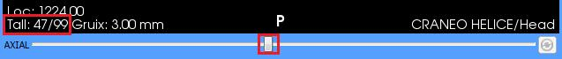

**Visualitzador on té efecte:** Visualitzador per on es mou el ratolí mentre es prem el botó esquerre o es fa moure la rodeta, o bé visualitzador actiu mentre es pressionen les tecles del cursor.

**Exemple:**

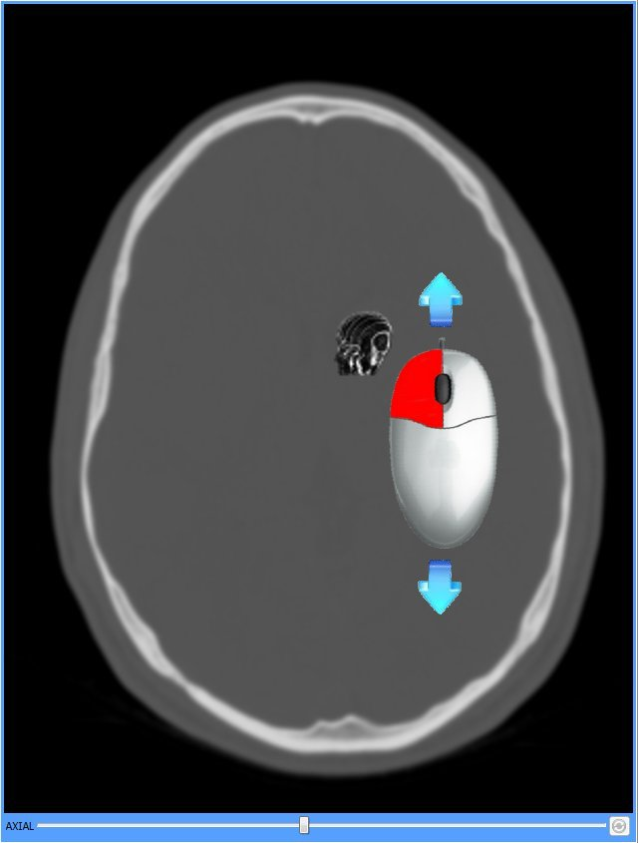

## Canvi de fase

En models dinàmics, on existeix més d'una imatge per cada tall, es permet canviar la fase en qualsevol moment.

Es pot realitzar de les següents formes:

**Ratolí:** Mitjançant el ratolí, i posicionant el cursor sobre el visor actiu, es realitza un clic amb el **botó del mig** del ratolí (sense desplaçar-lo) i es passa a **mode de canviar fase**. A partir d'aquest punt, els desplaçaments de canvi de tall es converteixen en canvis de fase (movent la rodeta del mig del ratolí, o bé prement el botó esquerre i movent el ratolí alhora). Per tornar a passar a el mode de canvi de tall, cal tornar a clicar el **botó del mig** del ratolí.

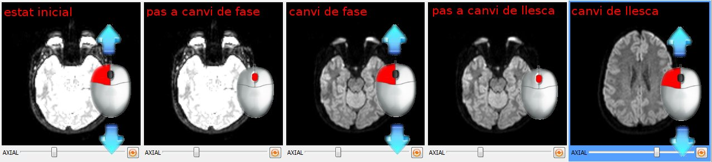

**Teclat:** Prement la tecla←i→del cursor del teclat esquerre es disminueix la fase, i amb la tecla del cursor dret, s'augmenta la fase.

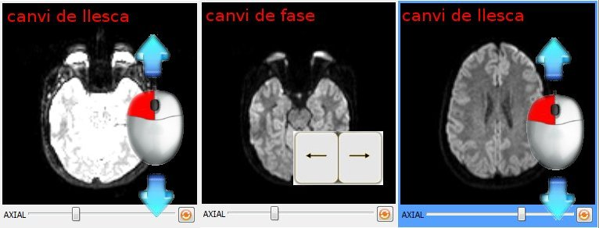

**Teclat + Ratolí:** Si mentre tenim l'eina d'scroll activada, es manté pressionada la tecla CONTROL es canvia de fase envers de canviar de tall.

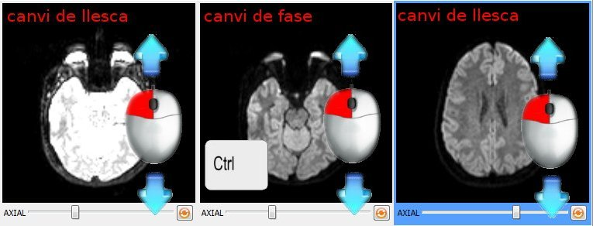

## Zoom



**Funció:** Augmenta/Disminueix la mida de la imatge

**Tecla d’accés ràpid per activar-la:** Z

**Mode de funcionament :**

|  |  |
| --- | --- |
| Botó esquerra | Rodeta |

**Ratolí:** Prémer el **botó esquerre** mentre es desplaça el ratolí amunt i avall dins d'un visualitzador 2D. També es pot utilitzar fent rodar **la rodeta** del ratolí, per tenir una precisió més exacta. Mentre està activada, apareix la icona envers del cursor del ratolí.

**Visualitzador on té efecte:** Visualitzador per on es mou el ratolí mentre es prem el botó esquerre o es fa moure la rodeta.

**Exemple:**

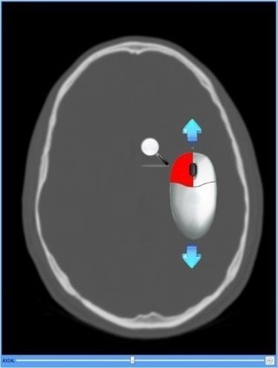

## Moure



La icona no apareix a la barra d'eines, està sempre disponible amb el ratolí.

**Funció:** Desplaça la imatge al punt a on es mogui el cursor del ratolí.

**Tecla d’accés ràpid per activar-la:** T

**Mode de funcionament:**

|  |  |
| --- | --- |
|  | Cliclar el botó esquerra i desplaçar el ratolí |

**Ratolí:** Mantenir el **botó del mig** pressionat mentre es **desplaça** el ratolí en la direcció a on es vol desplaçar la imatge.

**Visualitzador on té efecte:** Visualitzador que conté la imatge a on s'ha realitzat el clic del ratolí.

**Exemple:**

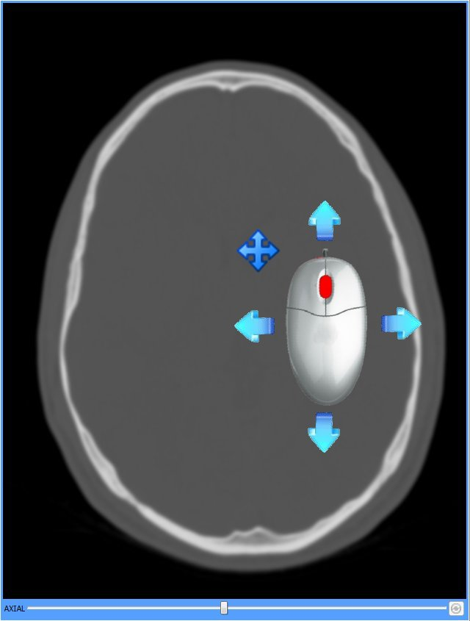

## Canvi de finestra



La icona no apareix a la barra d'eines, està sempre disponible amb el ratolí.

**Funció:** Canviar l'escala de grisos del visualitzador. Veure també l’eina Canvi de finestres definides.

**Tecla d’accés ràpid per activar-la:** W

**Mode de funcionament :**

|  |  |
| --- | --- |
|  | Clicar el botó dret i desplaçar el ratolí |

**Ratolí:** Mantenir pressionat el **botó dret** del ratolí mentre es realitza un **moviment** vertical i/o horitzontal.

**Visualitzador on té efecte:** Visualitzador que conté la imatge a on s'ha realitzat el clic del ratolí.

La finestra que tindrà per defecte cada imatge abans d’aplicar l’eina de canvi de finestra es correspon al valor que conté definida la imatge DICOM, i que pot ser diferent per cada imatge. Un cop utilitzada l’eina de canvi de finestra, totes les imatges tindran la mateixa finestra.

**Exemple:**

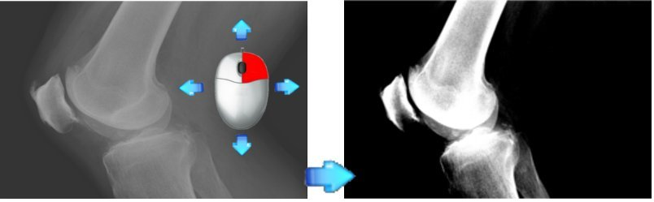

## Distribució dels visors

|  |
| --- |
| ICONA 1    ICONA 2 |

**grid.png**

**Funció:** Crea una distribució de visors d'acord a amb l'especificació que s'esculli. Està composat per diferents distribucions:

* **Distribucions regulars a mida (sense assignació d'imatges al visor):** Permet escollir a partir d'una taula creixent/decreixent el nombre de files i columnes per generar una graella de visualitzadors.
* **Distribucions regulars o no regulars predefinides amb assignació d'imatges als visors (hanging protocols):** Són distribucions predefinides, a nivell d'usuari o de sistema, on es col·loquen automàticament les imatges amb una distribució concreta. Es poden afegir tantes distribucions com l'usuari demani.

**Mode de funcionament:**

**Ratolí:**

* **Distribucions regulars:** Seleccionar la ICONA 1 **i desplaçar el ratolí** per sobre la graella de requadres que apareix. Quan la graella marcada de color blau (o color més fosc) sigui la que es desitja prémer el **botó esquerre** del ratolí.
* **Distribucions predefinides amb assignació d'imatges:** Prémer la ICONA 2 i **seleccionar un element** dins l'apartat de **Hanging Protocols**.

**Visualitzador on té efecte:** A tots, canvia tota la distribució actual, per la seleccionada.

**Exemple d'un grid regular a mida (sense assignació de volums)**

1.- Distribució inicial dels visors:

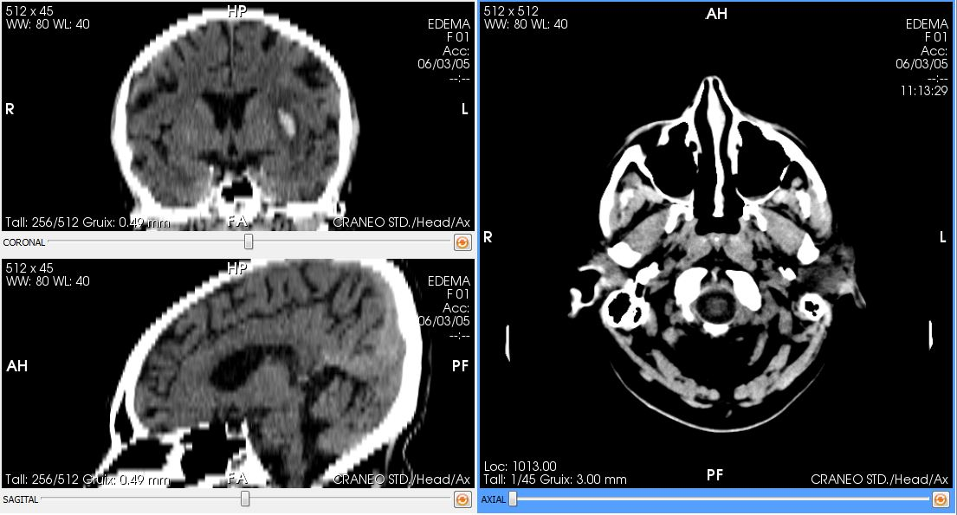

2.- Selecció d'un layout diferent, per exemple una distribució de 4x4:

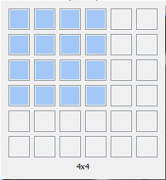

3.- Resultat que s'obté:

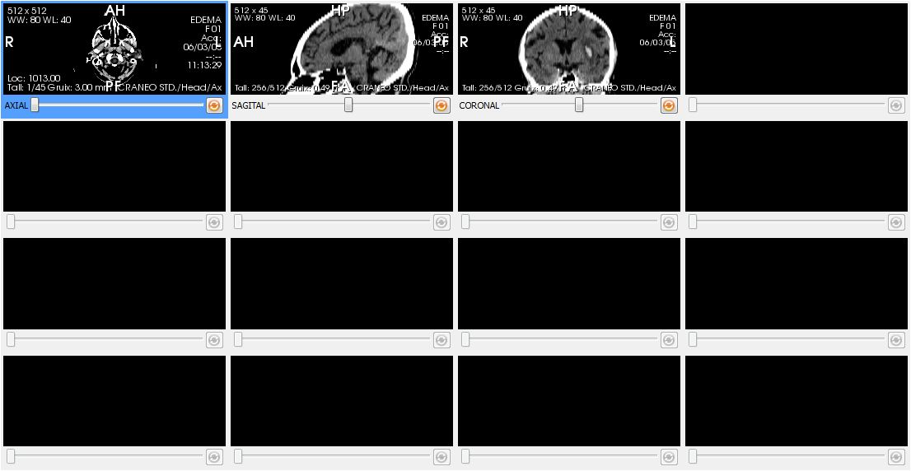

**Exemple d'una distribució amb assignació predefinides (Hanging protocols)**

1.- Distribució inicial dels visors:

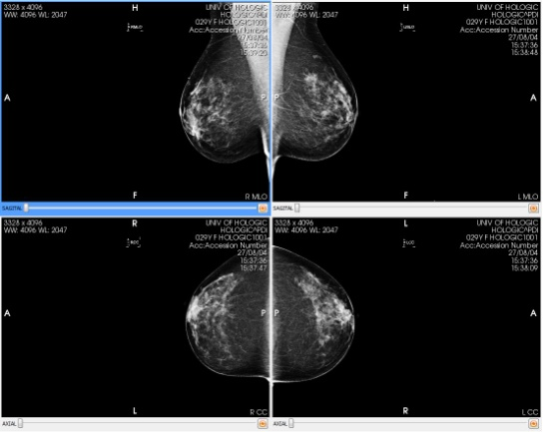

2.- Selecció d'un hanging protocol, per exemple l'MLO (mamografia)

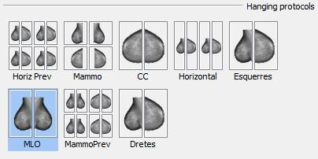

3.- Resultat que s'obté:

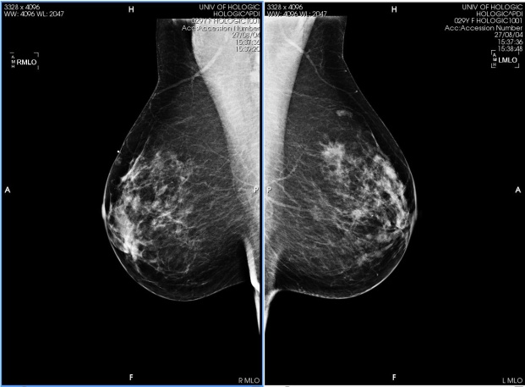

## Estudis relacionats

|  |
| --- |
| ICONA 1    ICONA 2  apply.png ICONA 3 |



**Funció:** Mostra la llista d'estudis relacionats amb el pacient actual que s'ha trobat als PACS marcats com per defecte.

**Mode de funcionament:** Clicar sobre la icona, i apareix la llista d'estudis relacionats que s’ha trobat. Per descarregar un estudi de la llista, **seleccionar la** ICONA 1 corresponent de la llista.

La llista està ordenada per data de l’estudi de forma decreixent (de més nou a més antic). Es pot canviar aquesta ordenació seleccionant una altra columna (Nom, Modalitat, Descripció...)

La cerca d’estudis relacionats només es realitza als PACS marcats com per defecte (Veure apartat Configuració PACS).

Els estudis de la llista es poden trobar en diferents estats:

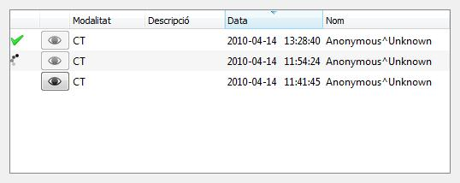

* **Descarregats i disponibles**: Són els estudis que es mostren amb la ICONA 2.
* **En descàrrega o pendents de descarregar**: Són els estudis que es mostren amb la ICONA 3.
* **Estudis disponibles per descarregar**: La resta que no tenen icona.

Es consideren estudis relacionats, tots aquells que tinguin el mateix ID de pacient.

Es pot configurar que també s’incloguin els estudis amb el mateix nom de pacient, en aquest cas, consultar amb l’administrador d’Starviewer, per tal d’activar aquesta funcionalitat.

**Visualitzador on té efecte:** No canvia la imatge de cap visualitzador, sinó que apareix a la llista d'estudis disponibles per posar a cada visor (Eina "Estudis del pacient").

**Exemple:**

|  |
| --- |
| ICONA 1  apply.png  BOTÓ DRET |

Seleccionem la icona d’estudis relacionats, i apareix una llista dels casos trobats. Seleccionem el segon estudi, i automàticament es descarrega. Un cop descarregat podem comprovar que apareixerà la ICONA 1.

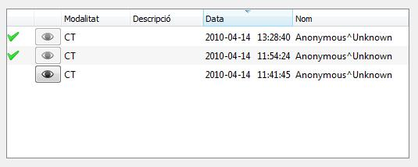

Un cop descarregat fent clic amb el BOTÓ DRET en un visor apareix el nou estudi a la llista de series disponibles, tal com es mostra a continuació:

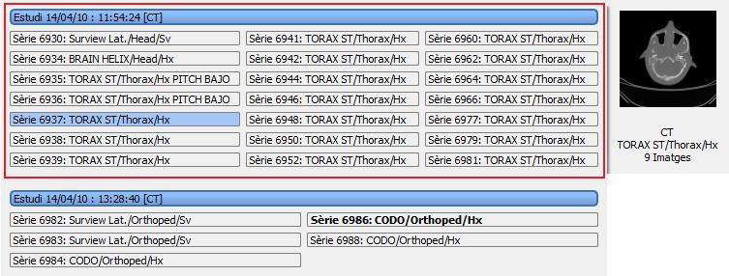

En el cas que no es trobin estudis relacionats amb el pacient, es mostra el missatge següent:

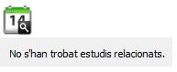

|  |  |
| --- | --- |
|  | Si s'informa que no s'ha trobat estudis relacionats, no vol dir que no n'hi pugui haver. Podria ser que en un pacs no activat com per defecte se'n trobessin, o bé que el nom contingui errors tipogràfics i que tampoc es trobin. Amb una bona integració al SAP aquests problemes deixen d'existir. |

## ROI el·líptica

**C:\Users\Ester\Documents\starviewerRevertTools\starviewer\src\main\images\ellipticalROITool.png**

**Funció:** Permet crear una regió el·líptica manualment per tal de calcular-ne l'àrea (en mm2 o píxels2 si la imatge no té la informació d’espaiat), la mitjana del valor dels vòxels dins l’àrea i la desviació estàndard dels valors.

**Tecla d’accés ràpid per activar-la:** R

**Mode de funcionament :**

|  |
| --- |
| Botó esquerra |

**Ratolí:** Moure el ratolí, mentre es manté clicat el **botó esquerre**, fins que tingui la mida desitjada, i deixar de clicar amb el ratolí. Si el desplaçament es realitza horitzontalment, aquest canvia el diàmetre horitzontal, si el desplaçament es realitza verticalment, aquest canvia el diàmetre vertical.

**Visualitzador on té efecte:** Visor a on s’ha realitzat el clic.

**Exemple:**

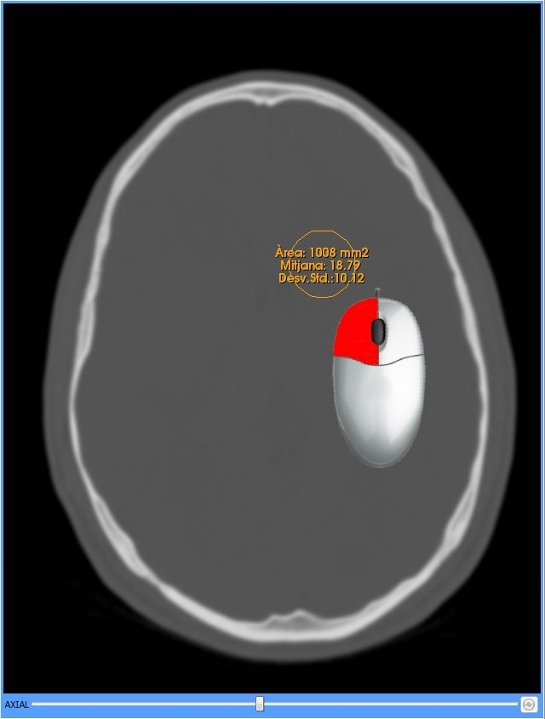

## ROI

polyline.png

La icona es troba dins el desplegable de ROI El·líptica.

**Funció:** Permet crear una regió manualment per tal de calcular-ne l'àrea, la mitjana del valor dels vòxels i la desviació estàndard dels valors.

**Tecla d’accés ràpid per activar-la:** SHIFT + R

**Mode de funcionament:**

|  |
| --- |
| Botó esquerra |

**Ratolí:** Realitzar diferents **clics** amb el **botó esquerre** del ratolí, donant la forma de l'àrea que es vulgui calcular. Realitzar **doble clic** per tal de tancar automàticament l'àrea.

**Visualitzador on té efecte:** Cada punt té efecte dins el visualitzador a on es prem el botó esquerre del ratolí. Es pot canviar de visualitzador encara que una ROI no estigui acabada, i al tornar a entrar el ratolí dins el visor, es podrà continuar amb la creació de la ROI.

**Exemple:**

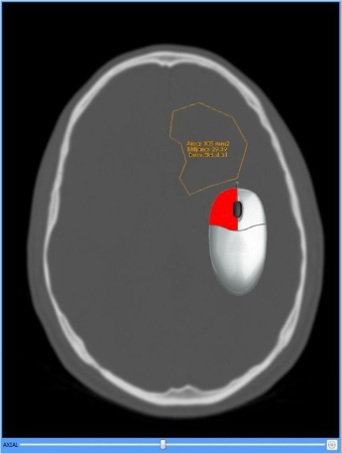

## Cercle

circleTool.png

La icona es troba dins el desplegable de ROI El·líptica.

**Funció:** Permet crear una regió circular per tal de trobar el centre, calcular l'àrea, la mitjana del valor dels vòxels i la desviació estàndard dels valors.

**Mode de funcionament:**

|  |
| --- |
| Botó esquerra |

**Ratolí:** Moure el ratolí, mentre es manté clicat el **botó esquerre**, fins que tingui la mida desitjada, i deixar de clicar amb el ratolí. No té en compte si el desplaçament és horitzontal o vertical, ja que sempre manté la forma de cercle. El seu diàmetre serà la distància màxima entre el punt inicial i el desplaçament realitzat.

**Visualitzador on té efecte:** Visor a on s’ha realitzat el clic.

**Exemple:**

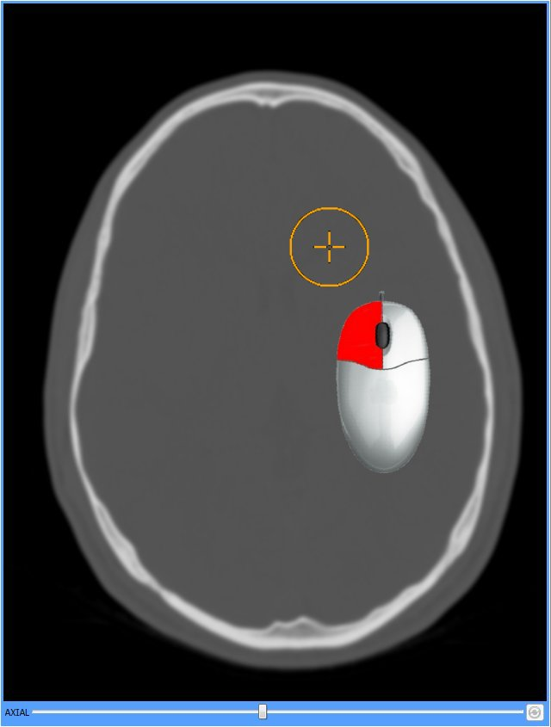

## Distància



**Funció:** Permet calcular la distància mínima entre dos punts

**Tecla d’accés ràpid per activar-la:** D

**Mode de funcionament:**

|  |
| --- |
| Botó esquerra |

**Ratolí:** Realitzar un **clic** amb el ratolí per tal d'assignar el punt inicial, desplaçar el ratolí, i realitzar un segon **clic** per tal d'assignar el segon punt.

**Visualitzador on té efecte:** Visualitzador sobre el qual està situat el cursor del ratolí. Es pot canviar de visualitzador mentre s'està creant una distància.

**Exemple:**

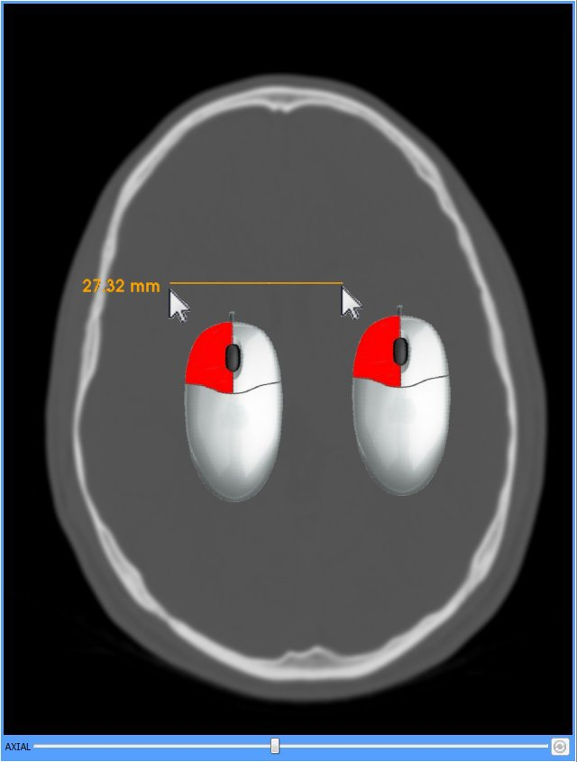

## Angle



**Funció:** Permet calcular l'angle format per tres punts.

**Tecla d’accés ràpid per activar-la:** A

**Mode de funcionament:**

|  |
| --- |
| Botó esquerra |

**Ratolí:** Realitzar un **clic** per tal d'assignar el primer punt, realitzar un segon **clic** per tal d'assignar el segon punt (punt d'inflexió), i realitzar un tercer **clic** per tal d'assignar l'últim punt.

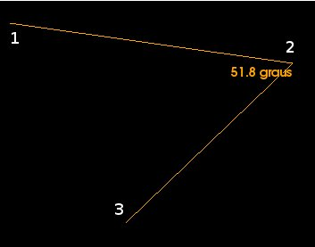

**Visualitzador on té efecte:** Visualitzador a on es realitzen els clics. Es pot canviar de visualitzador mentre s'està creant un angle.

**Exemple:**

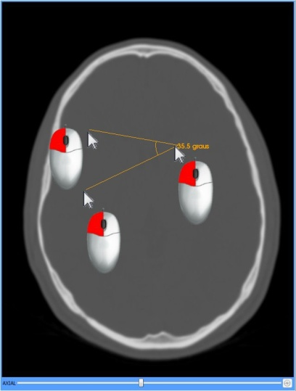

## Angle obert



**Funció:** Permet crear angles sense haver de posar el punt d'inflexió, sinó que es calcula a partir de dues rectes.

**Tecles d’accés ràpid per activar-la:** SHIFT + A

**Mode de funcionament:**

|  |
| --- |
| Botó esquerra |

**Ratolí:** Consisteix en dibuixar dues línies. Realitzar un **clic** per assignar el primer punt de la primera recta, i un segon **clic** per assignar el segon punt de la primera recta. Un cop assignats els dos primers punts, repetint el mateix procés **s’assignen els dos punts de la segona recta.** L'aplicació calcula l'angle que formen les dues rectes dibuixades. L'ordre dels punts de la primera línia i de la segona és indiferent.

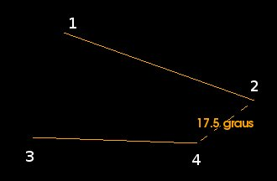

**Visualitzador on té efecte:** Visualitzador a on es realitzen els clics. Es pot canviar de visualitzador mentre s'està creant un angle.

**Exemple:**

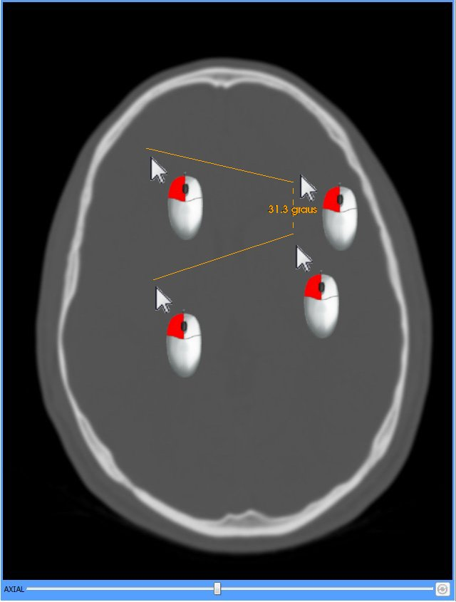

## Esborrar



**Funció:** Esborra les anotacions (distàncies, ROI's, angles, angles oberts...) que hi hagi en un visualitzador. Permet:

- Esborrar els objectes un a un

- Esborrar els objectes d'una zona

|  |
| --- |
| Botó esquerra |

- Esborrar tots els objectes d'un visualitzador

**Tecla d’accés ràpid per activar-la:** E

**Mode de funcionament:**

**Ratolí:**

|  |  |
| --- | --- |
| **acció** | **descripció** |
| **Esborrar els objectes un a un** | Realitzar un **clic** amb el **botó esquerre** del ratolí sobre l'anotació el qual es vulgui esborrar. |
| **Esborrar els objectes d'una zona** | **Mantenir pressionat el botó esquerre** del ratolí mentre es **desplaça** per tal de dibuixar la zona a esborrar. S'esborren tots els objectes que quedin completament dins el requadre. |
| **Esborrar tots els objectes d'un visualitzador** | Seleccionar el visor que es vulgui esborrar (amb el marge pintat), i seleccionar la **fletxa** del costat de la icona de la goma i seleccionar l'opció **Tot el visor actual**. |

**Teclat:** Hi ha disponible l'acció d'esborrar tots els objectes d'un visualitzador prement les tecles CONTROL + E

**Visualitzador on té efecte:** Visualitzador que contingui el ratolí, o bé l'actiu (amb marc de color més fosc o blau).

**Exemple:**

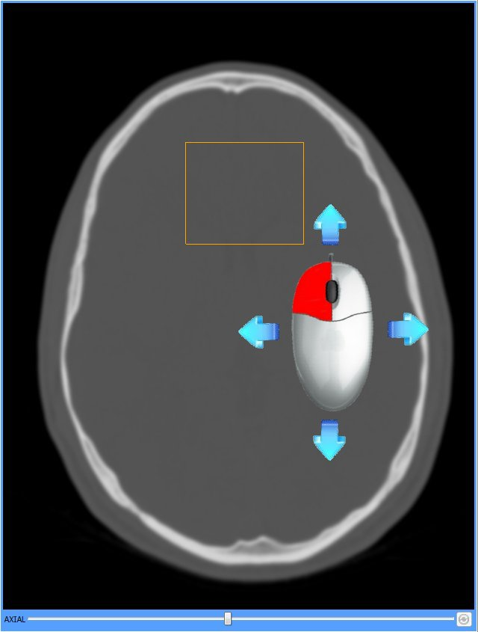

## Reconstruccions

**Icones:** 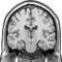 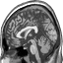

**Funció:** Canvia la vista des d'on s'observen les dades.

**Tecles d’accés ràpid:** CONTROL + 1(axial), CONTROL + 2 (sagital),CONTROL + 3 (coronal).

**Mode de funcionament:** Realitzar un **clic a la icona corresponent**, i la sèrie que conté el visualitzador actiu, quedarà reconstruïda segons la vista que s'hagi escollit (axial, sagital o coronal).

**Visualitzador on té efecte:** Visualitzador actiu (amb marc de color més fosc o blau)

**Exemple:**

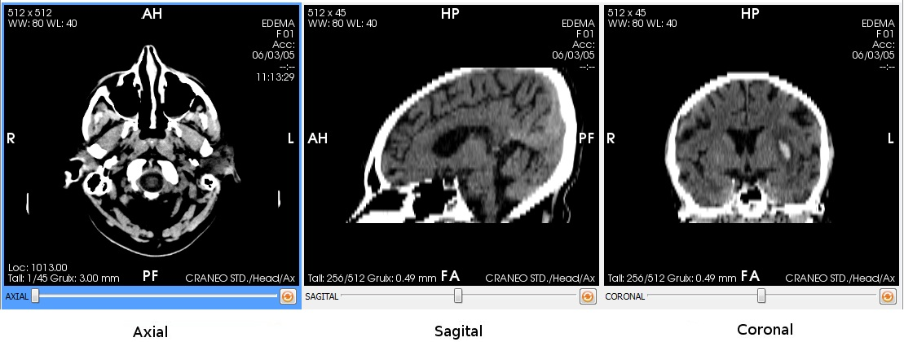

## Flip vertical



**Funció:** Fa una transposició de la imatge en sentit vertical.

**Tecla d’accés ràpid:** J

**Mode de funcionament:** Seleccionar el visor a on es vol aplicar la transformació (si no està seleccionat) i **prémer la icona** del flip. Només té efecte en un visualitzador.

**Visualitzador on té efecte:** Visualitzador actiu (amb marc de color més fosc o blau)

**Exemple:**

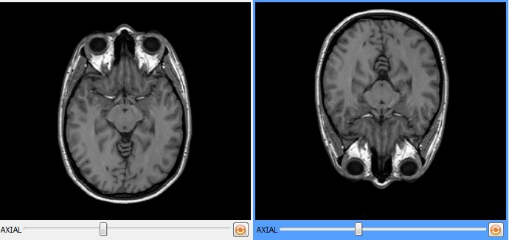

## Flip horitzontal



**Funció:** Fa una transposició de la imatge en sentit horitzontal.

**Tecla d’accés ràpid:** H

**Mode de funcionament:** Seleccionar el visor a on es vol aplicar la transformació (si no està seleccionat) i **prémer la icona** del flip. Només té efecte en un visualitzador.

**Visualitzador on té efecte:** Visualitzador actiu (amb marc de color més fosc o blau)

**Exemple:**

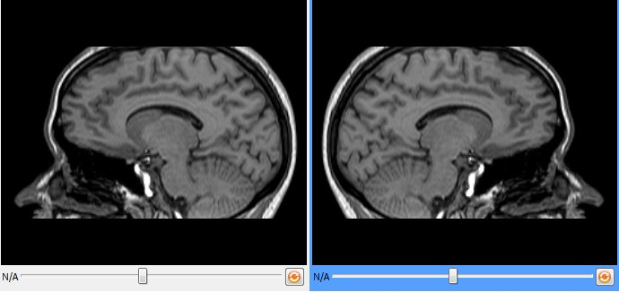

## Rotació en sentit horari



**Funció:** Aplica girs de 90º a la imatge

**Tecla d’accés ràpid:** G

**Mode de funcionament:** Seleccionar el visor que conté la imatge a aplicar-li la rotació (si no està seleccionat) i **prémer la icona de rotació** per cada gir de 90º que se li vulgui aplicar.

**Visualitzador on té efecte:** Visualitzador actiu (amb marc de color més fosc o blau)

**Exemple:**

El visor seleccionat mostra l'estat inicial de la imatge, el segon mostra el resultat de fer un clic a la icona, el tercer, el resultat de fer 2 clics a la icona, i el quart, el resultat de fer 3 clics a la icona. Si fem quatre clics, el resultat és l'inicial.

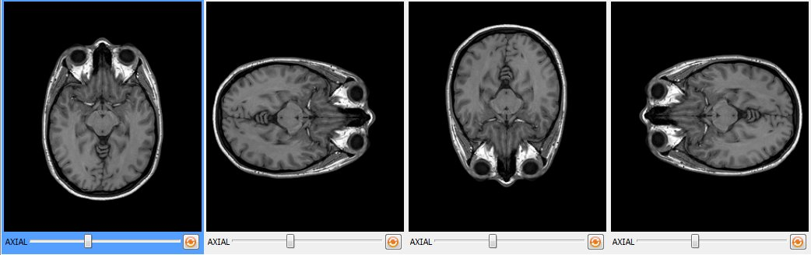

## Rotació en sentit antihorari



**Funció:** Aplica girs de 90º a la imatge

**Tecla d’accés ràpid:** F

**Mode de funcionament :** Seleccionar el visor que conté la imatge a aplicar-li la rotació (si no està seleccionat) i **prémer la icona de rotació** per cada gir de 90º que se li vulgui aplicar.

**Visualitzador on té efecte:** Visualitzador actiu (amb marc de color més fosc o blau)

**Exemple:**

El visor seleccionat mostra l'estat inicial de la imatge, el segon mostra el resultat de fer un clic a la icona, el tercer, el resultat de fer 2 clics a la icona, i el quart, el resultat de fer 3 clics a la icona. Si fem quatre clics, el resultat és l'inicial.

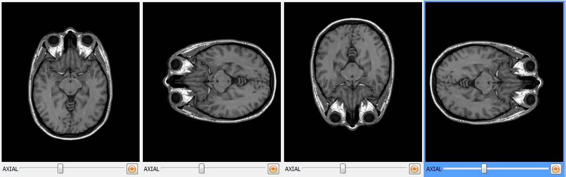

## Restablir a l’estat inicial



**Funció:** Retorna la imatge del visor a l'estat inicial, és a dir amb el zoom inicial, l'escala de grisos inicial, sense anotacions, sense flips...

**Tecla d’accés ràpid:** CONTROL + R

**Mode de funcionament:** Seleccionar el visor que es vol restaurar (si no està seleccionat) i **prémer la icona de restaurar**. Només té efecte en un visualitzador.

**Visualitzador on té efecte:** Visualitzador actiu (amb marc de color més fosc o blau)

**Exemple:**

La imatge hola de més a l'esquerre és la imatge original, la imatge que es mostra al mig és la imatge original després d'aplicar-li zoom, un canvi d'escala, i realitzar-hi anotacions... i la imatge de més a la dreta és el resultat d'aplicar la restauració del visor a la imatge del mig.

Es pot observar que la imatge queda exactament igual com s'estava mostrant al principi.

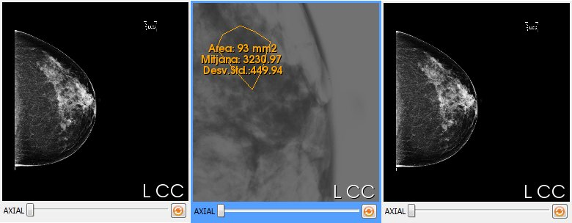

## Invertir colors



**Funció:**  Inverteix els colors de la imatge, és a dir, els negres es converteixen en blancs i els blancs es converteixen en negres, els grocs es converteixen en blaus, i els blaus en grocs, i així successivament.

**Tecla d’accés ràpid:** I

**Mode de funcionament:** Seleccionar el visor a on es vol aplicar la transformació de colors ( si no està seleccionat) i **prémer la icona d'invertir.** Només té efecte en un visualitzador.

**Visualitzador on té efecte:** Visualitzador actiu (amb marc de color més fosc o blau)

**Exemple:**

La imatge de l'esquerre és la imatge original, i la de la dreta es correspon la imatge original després d'aplicar la inversió de colors.

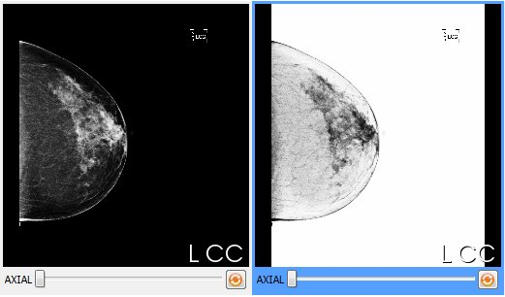

## Captura de pantalla



**Funció:** Guarda una o totes les imatges que conté el visualitzador actiu, en format fotografia (per tant s'elimina la informació que conté el DICOM), a qualsevol lloc de l'ordinador, o bé en algun mitjà extern (USB, disc dur...). Els formats d’exportació són: PNG, JPG, BMP i TIFF. Tots són formats d’imatge que es poden obrir amb qualsevol màquina sense la necessitat d’un software concret.

**Tecles d’accés ràpid:** CONTROL + S (imatge actual), CONTROL + A (totes les imatges).

**Mode de funcionament:**

**Ratolí:** Seleccionar el visor del qual es vol guardar la imatge o imatges, **seleccionar l'eina de captura** de pantalla, i **escollir** una de les dues **opcions**: **Guardar una imatge de la sèrie actual, Guardar totes les imatges de la sèrie actual**. Apareix un diàleg que permet escollir el directori a on es vol guardar la imatge, o imatges, i seleccionar **Guardar**.

**Teclat**:

* **Guardar una imatge**: Seleccionar el visor del qual es vol guardar la imatge (si no està seleccionat), i prémer les tecles CONTROL + S. Apareix un diàleg que permet escollir el directori a on es vol guardar la imatge, o imatges, i seleccionar **Guardar**.
* **Guardar totes les imatges**: Seleccionar el visor del qual es volen guardar totes les imatges (si no està seleccionat), i prémer les tecles CONTROL + A. Apareix un diàleg que permet escollir el directori a on es vol guardar la imatge, o imatges, i seleccionar **Guardar**. Es recomana guardar-ho en una carpeta buida, ja que si la sèrie conté moltes imatges, es crea un arxiu per cadascuna.

**Visualitzador on té efecte:** Visualitzador actiu (amb marc de color més fosc o blau)

## Exportar imatges DICOM



**Funció:** Genera una nova sèrie DICOM a partir d'una captura de la sèrie que s'està visualitzant. Es guarda dins el mateix estudi. La nova sèrie es pot guardar només en local, o bé també enviar-la al PACS. Guarda les anotacions que continguin incrustades les imatges de les sèries.

**Mode de funcionament:** Seleccionar el visor que conté la sèrie a guardar (si no està seleccionat) i **prémer la icona de crear nova sèrie.** S'obre una finestra amb diferents opcions:

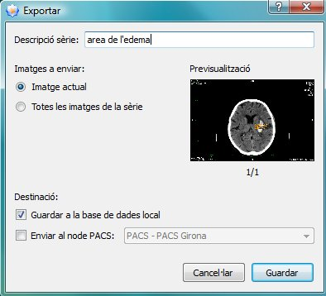

**Descripció de sèrie:** És la descripció que tindrà la nova sèrie.

**Imatges a enviar:** Permet escollir les imatges que es guardaran. Depenent de la sèrie es podrà escollir entre diferents opcions:

* **Imatge actual:** Només guarda la que s'està visualitzant
* **Totes les imatges de la sèrie actual:** Guarda totes les imatges que formen la sèrie, és a dir, tots els talls
* **Totes les imatges de la fase actual:** Només guarda les imatges que formin la fase que s'està visualitzant.
* **Totes les fases de la imatge actual:** Guarda totes les imatges de totes les fases.

Sota la imatge s'informa del nombre total d'imatges que es guardaran.

**Destinació:** Permet escollir a on es vol guardar la imatge.

* Si es guarda a la base de dades local, només serà accessible des de la màquina d'on s'hagi generat.
* Si seleccionem també l'opció **Enviar al node PACS**, a més a més es guardarà al PACS que s'hagi seleccionat, i per tant es podrà obtenir la nova imatge si es necessita en un futur i s'hi podrà accedir des de qualsevol màquina connectada al PACS escollit.

**Visualitzador on té efecte:** Visualitzador actiu (amb marc de color més fosc o blau)

**Exemple:**

|  |
| --- |
| ICONA 1 |

1.- Realitzem per exemple una àrea en un dels visors, que serà el que es guardarà. Es pot observar que només existeixen dues sèries per escollir de l'estudi.

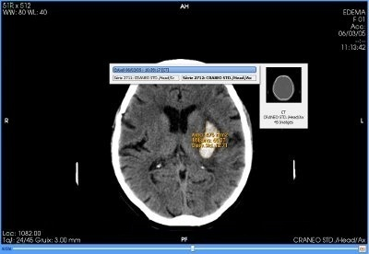

2.- Seleccionem la ICONA 1 per exportar la imatge, li posem una descripció, només volem guardar una imatge i només en local. Finalment seleccionem **Guardar**.



3.- Dins el menú de pacient, ens apareix la nova sèrie capturada, i està disponible per visualitzar-la a qualsevol visualitzador.

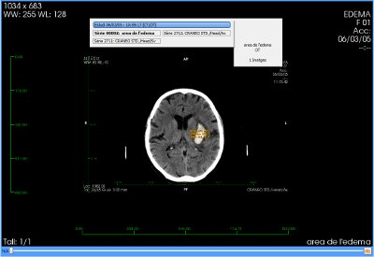

## Thick Slab

**Botons:** 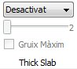(estat inicial) 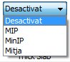 (opcions disponibles)

**Funció:** Mostra la informació d'una pila d'imatges alhora. Es pot escollir el fet de mostrar la màxima informació, mínima o mitja.

**Mode de funcionament:** Seleccionar el visor que es vol aplicar el thick slab (si no està seleccionat), **seleccionar una opció del desplegable** (Desactivat, MIP, MinIP, Mitja) i seleccionar el nombre de llesques a ajuntar o bé seleccionar l'opció **Gruix Màxim**. Els canvis tenen efecte immediatament al visor seleccionat.

**Visualitzador on té efecte:** Visualitzador actiu (amb marc de color més fosc o blau)

**Exemple:**

El visor de dalt a l'esquerre conté la imatge original. El de dalt a la dreta és el resultat d'aplicar un Thick Slab amb un MIP de 65 imatges, el visor de baix a l'esquerre és el resultat d'aplicar-hi un MinIP amb un gruix de 65 imatges, i el de baix a la dreta és el resultat de fer la mitja també amb 65 imatges.

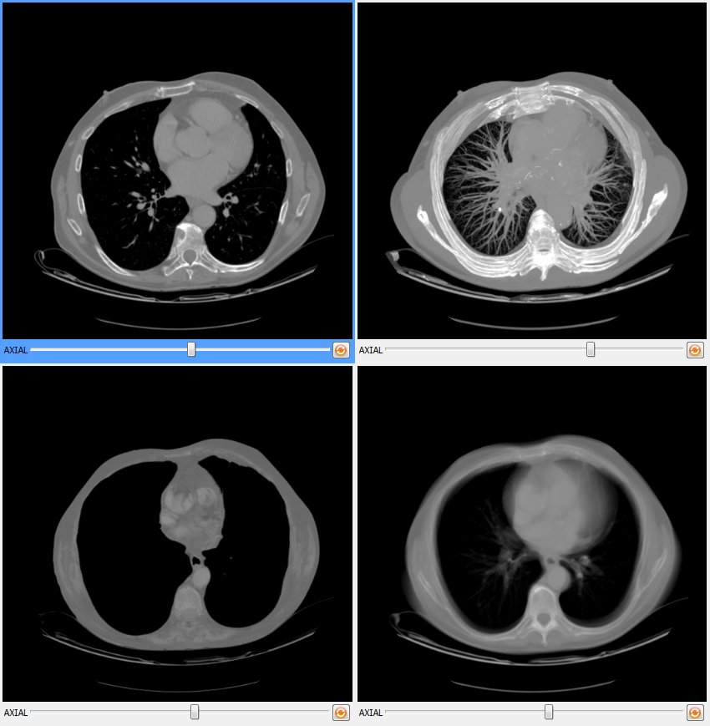

## Línies de referència



**Funció:** Permet veure a quina zona es correspon un pla de tall a la resta de visualitzadors.

**Tecla d’accés ràpid per activar-la:** L

**Mode de funcionament:** Activar la **icona de línies de referència**, i a partir d'aquí tots els canvis d'imatge que es realitzin a qualsevol visor, si és possible (mateix estudi, el pacient no s'ha mogut...), sortirà el pla de tall en referència a la resta de visors.

**Visualitzador on té efecte:** Tots els que continguin una sèrie del mateix estudi del pacient, i que el pacient no s'hagi mogut.

**Exemple:**

En el primer exemple hi ha seleccionat com a visor principal el de l'esquerre, i la resta de visors mostren una línia que correspon al tall que mostra el visor principal.

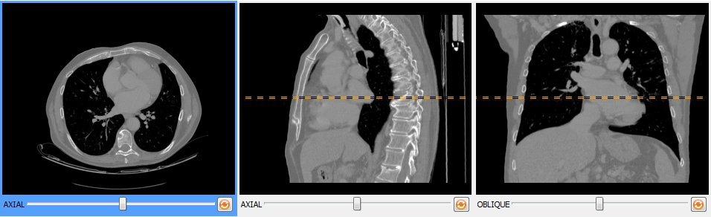

En el segon exemple, el visor principal és el de la dreta, i es mostra com funciona l'eina amb un visor on tenim activat el Thick Slab, com que el visor mostra més d'una imatge alhora, el pla de tall té gruix, que és el que mostra el visor de l'esquerre, tota la zona que queda entre les dues línies paral·leles és el que es visualitza al visor principal.

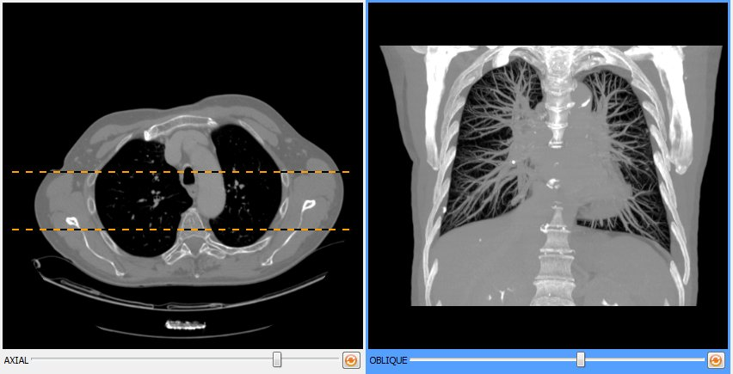

## Cursor 3D



**Funció:** Permet escollir un punt d'una imatge, i automàticament la resta de visualitzadors busquen si contenen el punt, i es posicionen per tal de mostrar el punt al qual es correspon.

**Tecla d’accés ràpid per activar-la:** C

**Mode de funcionament:** 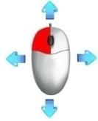

Activar la **icona de cursor 3D**, i **seleccionar un punt** d'una imatge d'algun visualitzador, i la resta de visualitzadors, si és possible (mateix estudi, el pacient no s'ha mogut...), mostrarà la imatge que conté el mateix punt. Es pot canviar el punt fent clic a un altre punt de la imatge, o bé mantenint el botó esquerre clicat i movent el cursor. Les imatges s'actualitzen automàticament.

**Visualitzador on té efecte:** Tots els que continguin una sèrie del mateix estudi del pacient, i que el pacient no s'hagi mogut.

**Exemple:**

S'ha seleccionat un punt en un dels visors, i la resta de visors, mostren de forma automàtica el mateix punt. Si el visor està mostrant una reconstrucció (sagital o coronal), seguirà mostrant el punt segons la reconstrucció.

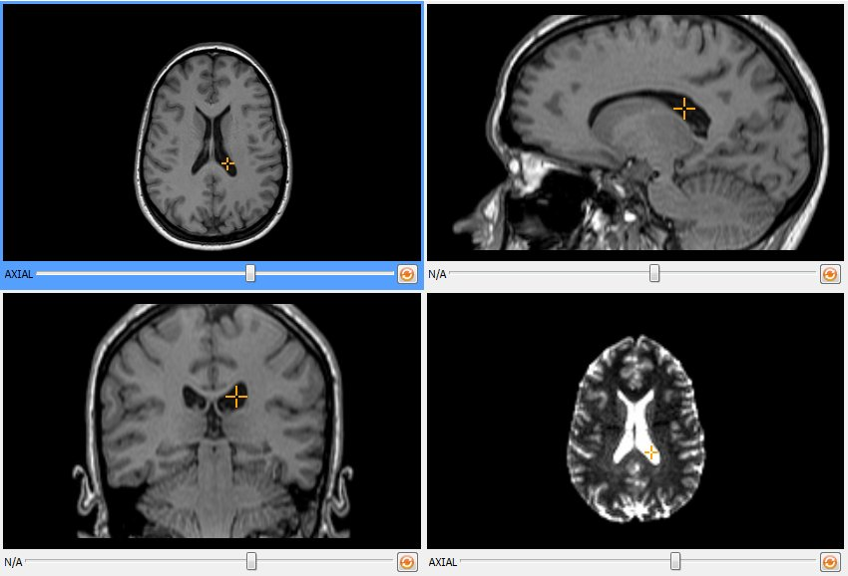

## Selecció de finestres definides

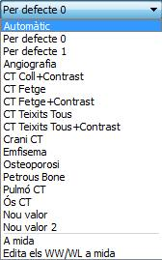

**Funció:** Canvia l'escala de grisos d'un visualitzador, segons unes escales pre-definides prèviament. Cada escala és bona per visualitzar un tipus d'estudi en concret. Es disposa de 4 tipus de finestres predefinides:

|  |  |
| --- | --- |
| **TIPUS DE FINESTRA** | **DESCRIPCIÓ** |
| **Automàtica** | Format per l’element Auto, que està disponible per qualsevol tipus d’imatge. Aplica una finestra normalitzada en funció del rang de valors de la imatge actual. |
| **Predefinides DICOM** | Conté els valors que venen definits dins el DICOM de la imatge, podent contenir el valor zero i una quantitat indeterminada d’elements. El nom d’aquests valors està definit també dins el fitxer DICOM, i en el cas que no estigui definit, es defineixen com a Per defecte més un número d’ordenació. |
| **Predefinides per modalitat** | Conté valors definits prèviament per l’aplicació, i estan pensats per visualitzar estudis de certes modalitats, com ara per CT. Existeixen diferents valors predefinits: Petrous Bone, Angiografia, Coll+Contrast, CT Fetge, CT Fetge + contrast, CT Teixits tous, CT Teixits tous + contrast, Crani CT, Emfisema, Osteoporosi, Pulmó CT, Ós CT... |
| **Predefinides per l’usuari** | Format els valors específics i personalitzats que l’usuari ha guardat. Veure el funcionament al següent apartat Finestres definides personalitzades. |

**Mode de funcionament:** Seleccionar el visor que es vulgui aplicar el canvi d'escala (si no està ja seleccionat) i mitjançant el teclat o la interfície realitzar algun dels passo que s’expliquen a continuació:

**Teclat:** Seleccionar el número que es correspon a l'escala que es vol aplicar.

º: Alterna de forma seqüencial els valors automàtics i els predefinits DICOM (Auto, Per defecte 0, Per defecte 1...)

0: Petrous Bone

1: Angiografia

2: CT Coll+Contrast

3: CT Fetge

4: CT Fetge + contrast

5: CT Teixits tous

6: CT Teixits tous + contrast

7: Crani CT

8: Emfisema

9: Osteoporosi

SHIFT + 1: Pulmó CT

SHIFT + 2: Ós CT

**Interfície:** Seleccionar un element del desplegable, ja sigui un valor definit de forma automàtica, definit en el DICOM, definit per l’aplicació o definit per l’usuari.

L’opció a mida (al final del desplegable), ens permet escollir els valors exactes de contrast i lluentor a aplicar a la imatge.

Per fer-ho, seleccionar l’opció del desplegable: **A mida**. Apareix un diàleg com el que es mostra a la següent imatge.

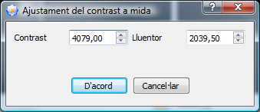

Introduir els valors corresponents al contrast i a la lluentor, i prémer el botó d’acord. Seguidament s’apliquen els valors escollits al visor seleccionat.

Per definir nous valors, i que es guardin de forma permanent, escollir l’opció del desplegable Edit Custon WW/WL. Veure el funcionament d’aquesta opció al següent apartat Finestres definides personalitzades.

**Visualitzador on té efecte:** Visualitzador actiu (amb marc de color més fosc o blau).

**Disponible a partir de la versió:** totes les versions

## Finestres definides personalitzades

**Botó:** 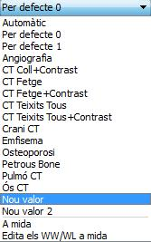 Opció **Edita els WW/WL**, dins el desplegable de les finestres predefinides.

**Funció:** Permet guardar, editar i esborrar nous valors de WW/WL per tal que cada vegada que s’inicialitzi l’aplicació estiguin disponibles.

**Mode de funcionament:** Seleccionar l’opció Edita els WW/WL del desplegable. Apareix una finestra com la que es mostra a continuació:

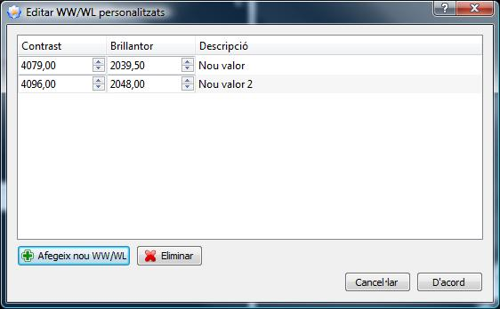

En aquesta finestra se’ns mostren tots els valors que tenim guardats. Es poden realitzar diferents opcions:

addNewPrinter.png **Afegir nou WW/WL:** Permet afegir un nou valor per ser guardat.

Seleccionant aquesta opció o bé prement la tecla RETORN apareix una nova línia, amb els valors actuals de WW/WL del visor seleccionat. Podem canviar aquests valors pels desitjats, i també donar-li un nou nom, escrivint-lo en el requadre final. Un cop el tenim definit, seleccionar **D’acord.**

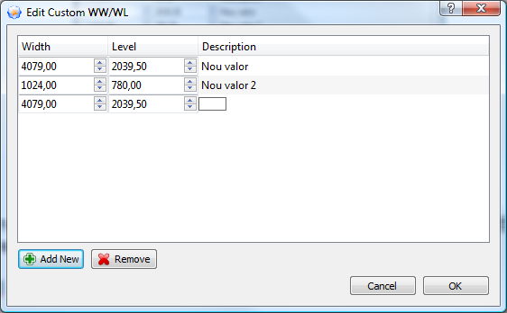



Els nous valors guardats apareixen al final de la llista de valors predefinits.

cancel.png **Eliminar:** Permet eliminar un o més d’un dels valors que tenim guardats. La llista permet seleccionar més d’un valor alhora prement la tecla control mentre es realitza clic sobre el camp descripció de cada valor. Per eliminar els elements, seleccionar un o més element de la llista i prémer **Eliminar**. Apareix un diàleg que informa si realment es vol eliminar el valor. Prémer **D’acord** per eliminar el valor.

**Editar**: Per editar els valors simplement canviar el valor de dins la caixa de text que mostra el valor actual (zones marcada en vermell a la següent imatge).



Per finalitzar els canvis, i guardar-los de forma permanent, prémer el botó **D’acord**. Si tenim alguna descripció sense text, o bé el text és repetit, ens informarà de l’error, i no es guardarà fins que es resolgui.

Si sortim prement **Cancel·lar** o prement la creu vermella de la finestra, no es guardarà cap dels canvis que s’ha realitzat.

**Visualitzador on té efecte:** Nou valor disponible per tots els visors.

## Vídeo

**Icona:** 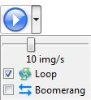 (al seleccionar la fletxa de la dreta, apareixen la resta d'opcions)

**Funció:** Passa les imatges una darrere de l'altre automàticament, com si es tractés d'un vídeo.

**Mode de funcionament:** Seleccionar el visor on es vol visualitzar el vídeo (si no està seleccionat) i **prémer la tecla d'inici** (play) ().

La barra de desplaçament permet controlar la velocitat en què es passen les imatges.

Amb aquesta activada, quan acaba, torna a començar, i per tant el vídeo es repeteix de forma continuada.

 Si tenim aquesta opció seleccionada, quan arriba al final, envers de tornar al principi, recula enrere.

**Visualitzador on té efecte:** Visualitzador actiu (amb marc de color més fosc o blau)

## Amagar informació del pacient

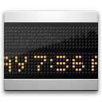

**Funció:** Amaga la informació personal del pacient que contenen els visors. Si la informació del pacient està gravada a la imatge, aquesta no s'esborra.

**Mode de funcionament: Seleccionar la icona** per tal que s'amagui la informació, i tornar-la a seleccionar per tal que torni a aparèixer la informació.

**Visualitzador on té efecte:** Tots.

**Exemple:**

La imatge de l’esquerre mostra un visor amb tota la informació del pacient, la imatge de la dreta, mostra el mateix visor, però amagant la informació del pacient.

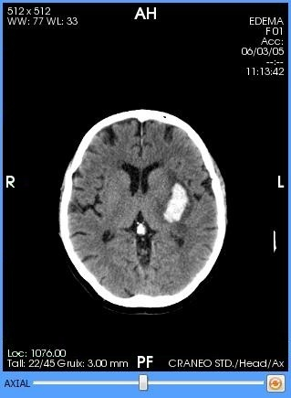 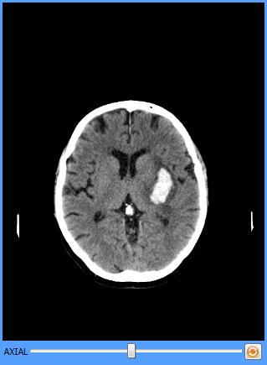

|  |  |
| --- | --- |
|  | Aquesta funció és útil si es necessita crear alguna imatge per presentar, i no ha d’aparèixer la informació del pacient, ja que utilitzant l’eina de captura de pantalla, la informació també desapareix. |

## Informació vòxel



**Funció:** Mostra el valor d'un punt concret(vòxel).

**Tecla d’accés ràpid per activar-la:** V

**Mode de funcionament:**

**Ratolí: Seleccionar la icona** d'informació de vòxel, i **moure el ratolí** per sobre la imatge, i apareix el valor del punt on hi ha el cursor.

**Visualitzador on té efecte:** Visualitzador que hi ha sota el cursor.

**Exemple:**

Activem l’eina i movem el cursor per sobre la imatge, i ens mostra el valor de cada posició.

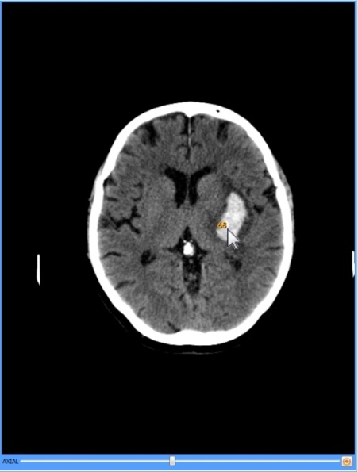

## Sincronització



La icona està situada a l’extrem inferior dret de cada visor:



**Funció:** Cada canvi d'imatge (salt espaial) que es realitza en un visor, té efecte a la resta de visors amb l’eina de sincronització activada. Per fer el salt es té en compte l'espai recorregut i no la quantitat d'imatges.

**Mode de funcionament:** Prémer el **botó de sincronització** de tots els visors que es vulguin sincronitzar (almenys 2 visors). A partir d'aquest punt, cada **desplaçament** que es realitzi al fer un canvi d'imatge, tindrà efecte a la resta de visualitzadors sincronitzats.

Aquesta eina té en compte el desplaçament recorregut i no la quantitat d'imatges, de tal forma que sempre hi ha el mateix salt amb diferents visors.

**Visualitzador on té efecte:** Tots els que s'ha seleccionat amb el botó de sincronitzar.

## Informació DICOM



**Funció:** Mostra informació addicional que conté l'arxiu DICOM de la imatge que s'està visualitzant al visor seleccionat. Es pot consultar la informació més rellevant, però també qualsevol altra informació que no estigui definida com a rellevant.

**Mode de funcionament:** Seleccionar el visor el qual es vol veure la informació, i també la imatge que interessa. Seguidament, prémer el botó d'informació addicional i es mostra la informació de la imatge seleccionada en el visor principal.

Si s’ha definit quina és la informació rellevant per la modalitat de la imatge, es mostrarà el contingut a la pestanya **Tags rellevants**. En cas contrari es selecciona la pestanya **Tots els tags** per tal de consultar tots els tags.

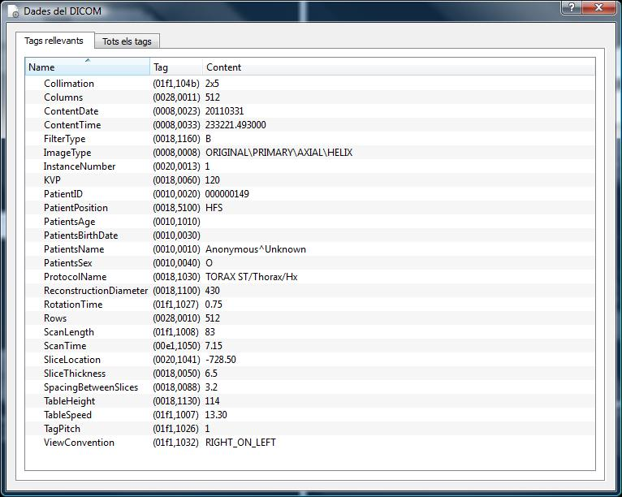 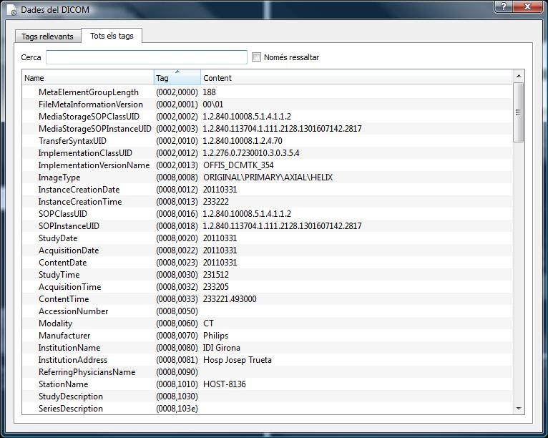

Des de la pestanya **Tots els tags**, es permet realitzar una cerca per tal de filtrar la informació, ja sigui mostrant els resultats que coincideixen amb la cerca o bé ressaltant els resultats que coincideixen amb la cerca.

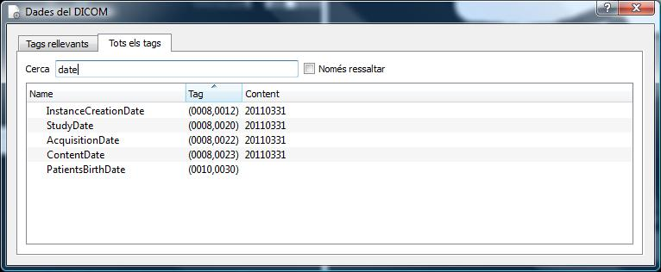

**Visualitzador on té efecte:** Visualitzador actiu (amb marc de color més fosc o blau).

**Exemple:**

Si volem consultar el contingut del tag Spacing Between Images d’un estudi de ressonància magnètica, seleccionem l’eina d’informació DICOM, i ens apareixen els tags rellevants.

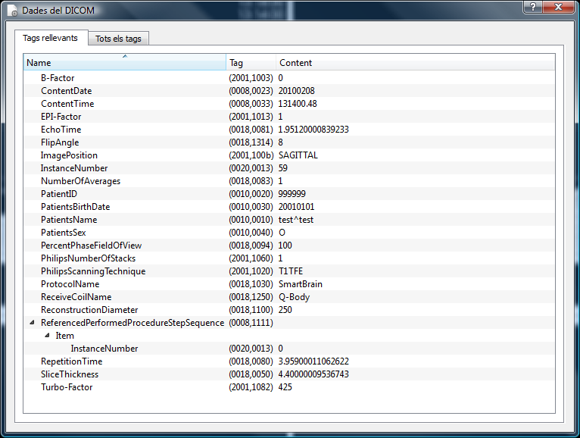

Com que el tag que busquem no és destacat, seleccionem la pestanya **Tots els tags**, i cerquem posant el text **spacing**, i ens apareixen tots els tags amb aquest nom.

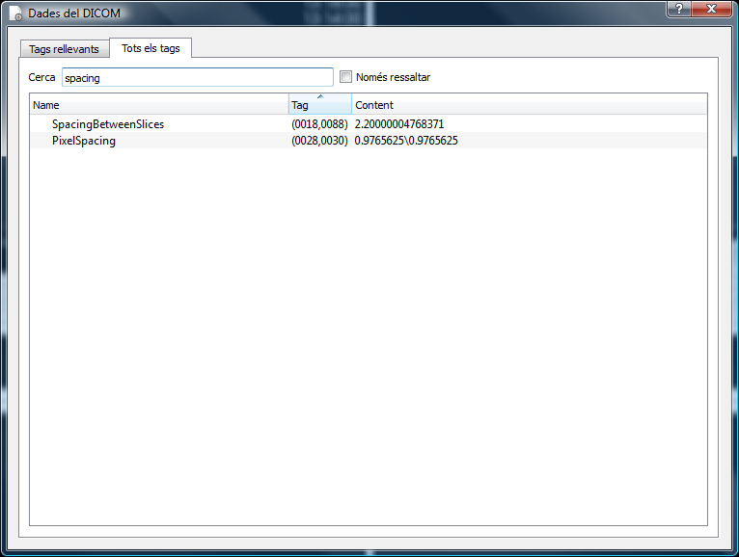

# Eines específiques del visor 3D

## Plans de tall



**Funció:** Permet retallar un volum dins un visor 3D, per tal d'eliminar zones del volum que no es volen observar. Aquestes zones simplement queden amagades, i en cap cas s’està eliminant la informació de forma permanent.

**Tecla d’accés ràpid per activar-la:** B

**Mode de funcionament:** Consisteix en un caixa que engloba el volum. Tota la informació que quedi a dins la caixa serà visible, i el que quedi fora de la caixa quedarà retallat, i per tant serà informació no visible. La informació retallada no es perd, simplement queda amagada. Es pot tornar a fer aparèixer tornant a fer la caixa gran.

Existeixen diferents accions a realitzar amb aquesta caixa de tall, que s’expliquen a continuació. La forma de manipular les diferents cares es realitza amb les esferes que apareixen dibuixades a cada cara (6 cares – 6 esferes). A més, es disposa d’una esfera central, que permet manipular tota la caixa alhora.

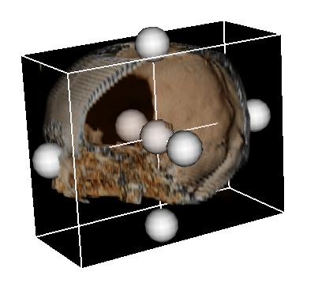

**Retallar per una cara:** 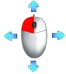 Mantenir el **botó esquerre** del ratolí pressionat sobre una de les **rodones** que apareixen al seleccionar l'eina de plans de tall, i **desplaçar** el ratolí en direcció a on es vol eliminar informació. Els talls es poden realitzar per cada costat de la caixa que apareix de color blanc al voltant de tot el volum.

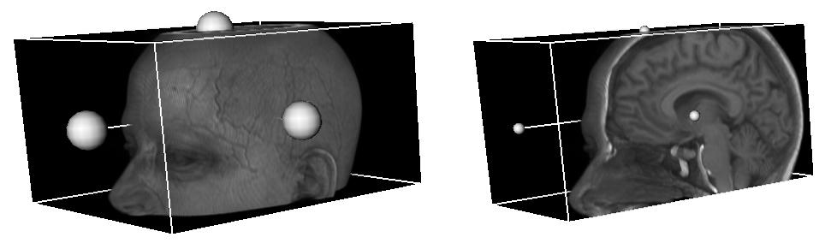

**Augmentar/Disminuir la caixa de tall**: 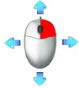 Mantenir el **botó dret** del ratolí pressionat i **dins de la caixa** que engloba el volum, i **desplaçar** el ratolí amunt (si es vol ampliar) o avall (si es vol disminuir).

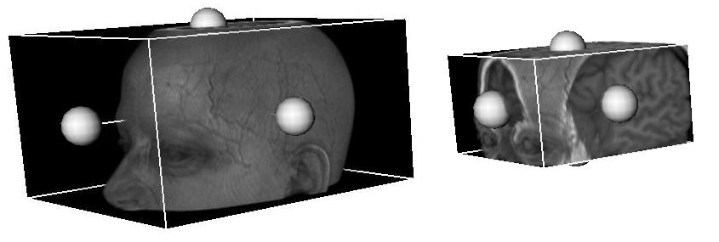

**Desplaçar la caixa de tall**: 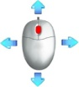Mantenir el **botó del mig** del ratolí pressionat i dins de la caixa que engloba el volum, i **desplaçar** el ratolí en direcció a on es vulgui desplaçar la caixa. També es pot fer seleccionant l’esfera central de la caixa englobant.

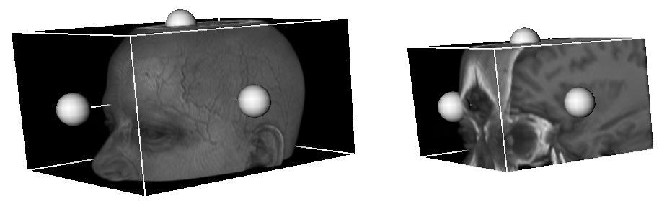

**Rotar la caixa de tall**: Mantenir el **botó esquerre** del ratolí pressionat **sobre una de les cares** (sense seleccionar cap rodona) que apareixen al seleccionar l'eina de plans de tall, i desplaçar el ratolí en direcció a on es vol rotar la caixa.

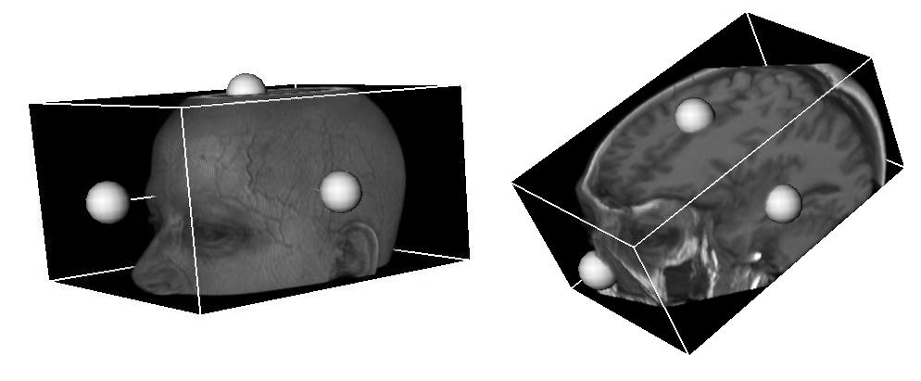

Si desactivem l’eina de plans de tall visualitzarem el volum retallat. Per fer aparèixer tota la informació del volum, cal tornar a activar l’eina per tal de que la caixa englobi tot el volum altre vegada.

**Visualitzador on té efecte:** Visualitzador 3D

**Exemple:**

El volum de l'esquerre mostra l'estat inicial, un cop activada l'eina. Es poden observar tres de les rodones que pertanyen a cada cara per on es pot retallar el volum.

El volum del mig mostra l'acció de retallar una de les cares (la que conté la rodona en vermell).

El volum de la dreta, mostra l'estat final, després de retallar per una de les cares, i també després de desactivar l'eina de plans de tall, així s'amaga la caixa que engloba el volum.

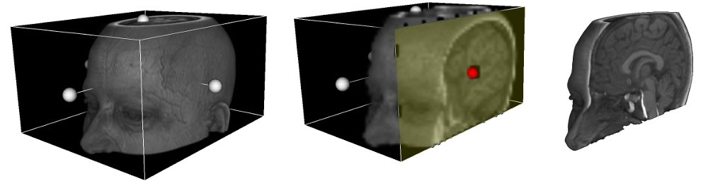

## Rotació 3D



**Funció:** Permet rotar un volum dins un visor 3D, per tal d'observar-lo des de punts de vista diferents.

**Tecla d’accés ràpid per activar-la:** Q

**Mode de funcionament:** 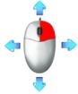

**Ratolí:** Mantenir el **botó dret** del ratolí **pressionat** mentre es **desplaça** el ratolí en la direcció cap a on es vol rotar el volum.

**Visualitzador on té efecte:** Visualitzador 3D

**Exemple:**

El volum de l'esquerre seria la posició inicial, on realitzant una rotació podem veure'l des del punt de vista que mostra el volum de la dreta.

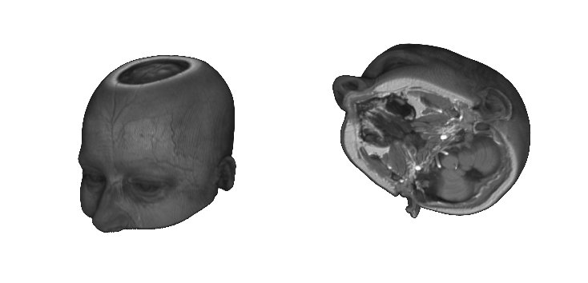

# Imprimir DICOM

Extensió que permet imprimir imatges en format DICOM en impressores DICOM.

Per tal d'imprimir una imatge, cal anar al menú **Visualització** i escollir l'opció **Imprimir DICOM**.

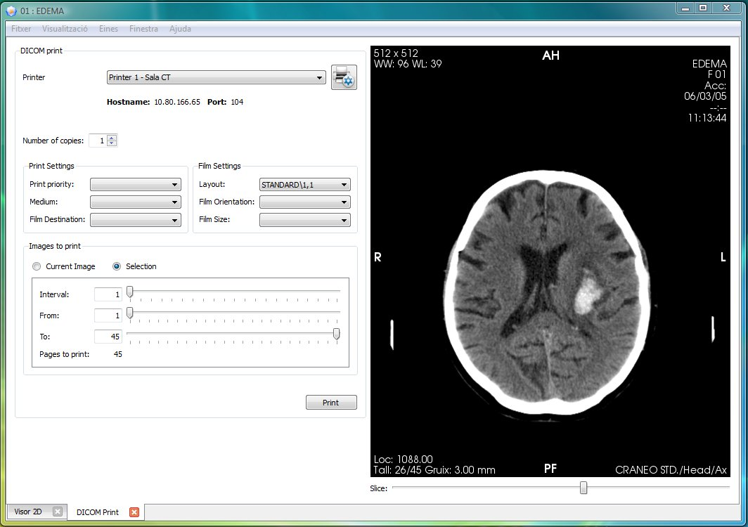

S'obre una finestra, on a la dreta hi apareixen les preferències d'impressió i a l'esquerre hi apareix el visor que mostra les imatges a imprimir. El visor permet canviar d'imatge, sèrie i estudi del pacient, utilitzant el menú Estudis del pacient (botó dret amb el ratolí)

Apareixen les preferències d'impressió a la dreta i el visor que mostra la imatge a imprimir a l'esquerre. El visor permet canviar d'imatge, sèrie i estudi del pacient, utilitzant el menú de pacient (botó dret).

El panell de l'esquerre permet escollir diferents paràmetres com:

- Impressora (veure apartat Afegir impressora, per més informació)

- Nombre de còpies

- Mida de la placa

- Tipus de placa

- Orientació

- Mida de la graella d'impressió

- Imatges a imprimir (actual, o rang d'imatges)

## Afegir impressora

|  |
| --- |
| ICONA 1    ICONA 2 |

Per afegir una impressora, cal seleccionar la ICONA 1 des de l'extensió **Imprimir DICOM**, i apareix una finestra com la que es mostra a continuació:

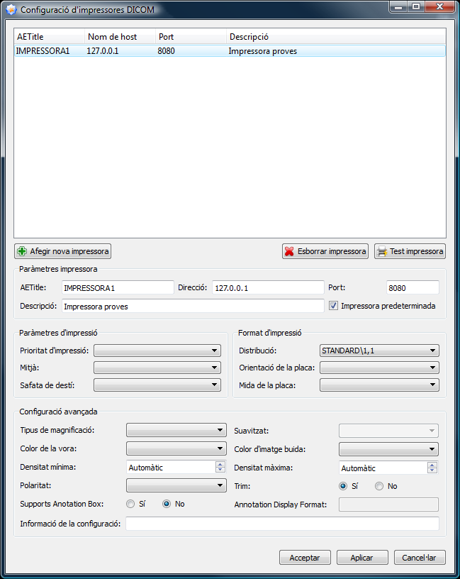

Es poden realitzar diferents accions:

**Afegir nova impressora:** Clicar la ICONA 2 per afegir una nova impressora.

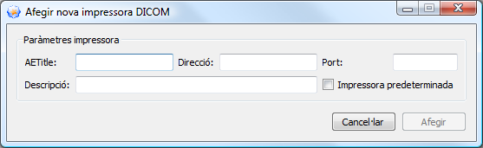

|  |  |
| --- | --- |
| **OPCIONS** | **Descripció** |
| **AETitle** | Nom de la impressora |
| **Direcció** | Direcció IP de la impressora |
| **Port** | Port de connexió amb la impressora |
| **Descripció** | Breu descripció de la impressora |
| **Impressora predeterminada** | Si és o no la impressora configurada per defecte (només es pot tenir una impressora configurada per defecte). |

|  |
| --- |
| ICONA 1    ICONA 2 |

**Esborrar impressora:** Per eliminar una impressora de la llista fer clic a ICONA 1.

**Test impressora:** Clicar la ICONA 2 per comprovar la connexió amb la impressora. En el cas que falli el test, pot ser que la impressora no estigui disponible, o bé que algun dels paràmetres de configuració com ara l'AETitle, port o hostname sigui incorrecte.

# Buscar estudis d'un pacient

L'aplicació permet cercar estudis des de tres fonts diferents:

- Base de dades local: Permet cercar estudis descarregats o importats a l'ordinador.

Accés ràpid: CONTROL + L

- Servidor PACS: Permet cercar estudis d'un o més PACS.

Accés ràpid: CONTROL + P

- DICOMDIR: Permet cercar estudis que estiguin guardats en un DICOMDIR a l'ordinador, o en qualsevol dispositiu (USB, CD, DVD).

Accés ràpid: CONTROL + D

Des de la mateixa finestra que apareix al fer la cerca, es pot buscar a qualsevol dels tres llocs, simplement cal seleccionar la pestanya corresponent al lloc a on volem cercar els estudis.

# Base de dades local

Per tal de cercar estudis a la base de dades local, s'hi pot accedir de dues formes diferents:

- Des del menú **Fitxer>Estudis** de la base de dades local

- Prement les tecles d'accés ràpid CONTROL + L

I apareix un diàleg com el que es mostra a continuació:

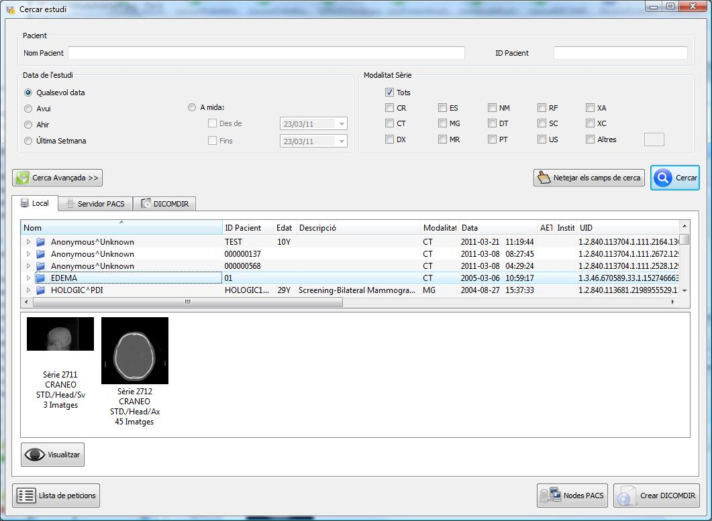

Aquesta pestanya ens mostra els estudis que hi ha guardats a l'ordinador, que s'han anat descarregant des d'un PACS o bé des d'un DICOMDIR.

Per tal de realitzar cerques sobre la base de dades local, es poden introduir diferents filtres com ara: nom del pacient, ID del pacient, data de l'estudi, modalitat o data d'inici i fi...

Els estudis es visualitzen en forma de llista, on es poden seleccionar i ampliar la informació de les sèries que contenen. També es pot realitzar la ordenació que es vulgui, seleccionant la columna corresponent a la ordenació desitjada. La forma d’ordenació queda guardada per properes vegades.

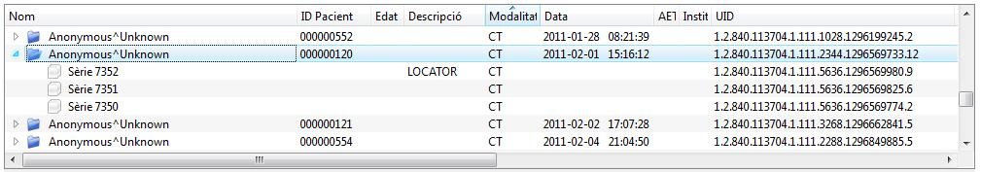

Per seleccionar més d’un estudi alhora de la llista, prémer la tecla CONTROL

mentre es seleccionen estudis de la llista. Si tenim més d’un estudi seleccionat, les operacions realitzades afectaran a tots els estudis seleccionats.

Seleccionant un o més estudis, es permet fer diferents operacions:

-  **Visualitzar**: Visualitza l'estudi actual, organitzant els visors i les sèries automàticament en el cas que trobi una distribució dels visors (hanging protocols) adequada.

També es pot fer des de teclat amb les tecles CONTROL + V, fent clic amb el botó dret del ratolí sobre l'estudi o fent doble clic sobre qualsevol sèrie de l'estudi.

Fent clic amb el botó dret del ratolí () sobre un estudi o sèrie també es poden realitzar diferents accions:

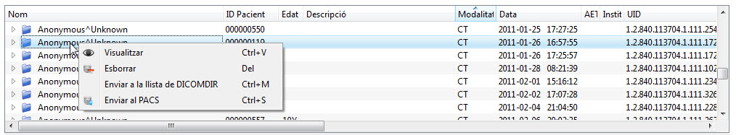

-  **Visualitzar**: Realitza la mateixa operació que el botó de visualitzar: Visualitza l'estudi actual, organitzant els visors i les sèries automàticament en el cas que trobi una distribució dels visors (hanging protocols) adequada.

**- databaseRemove.png Esborrar estudi o sèrie:** Permet esborrar un estudi o sèrie de la llista dels estudis que hi ha guardats en local. També es pot fer seleccionant l'estudi i prémer la tecla suprimir.

- **Enviar a la llista de DICOMDIR:** Permet exportar els fitxers (les dades) de l'estudi en format DICOMDIR, per tal de gravar-ho en un USB, CD. DVD, disc dur... Per fer-ho primer cal enviar tots els estudis mitjançant aquesta funcionalitat a la llista de DICOMDIR, per tal de, més tard, exportar-ho conjuntament (veure apartat Exportació de les dades en format DICOM). També es pot fer seleccionant

l'estudi i prement les tecles CONTROL + M.

- **store.png** **Enviar al PACS:** Permet enviar un estudi o sèrie a un PACS concret.

Per fer-ho, seleccionar l'opció **Enviar al PACS**, o bé amb les tecles CONTROL + S. Apareix una finestra com la que es mostra a continuació.

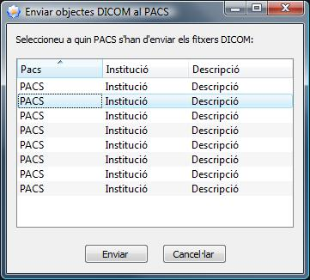

Seguidament escollir un PACS de la llista de PACS configurats, i seleccionar **Enviar**. Si el **PACS** no apareix a la llista, es pot configurar com a nou PACS (Veure apartat Configuració PACS).

# Cerca a un PACS

Per tal de cercar estudis a la base de dades local, s'hi pot accedir de dues formes diferents:

- Des del menú **Fitxer>PACS**

- Prement les tecles d'accés ràpid CONTROL + P

I apareix un diàleg com el que es mostra a continuació:

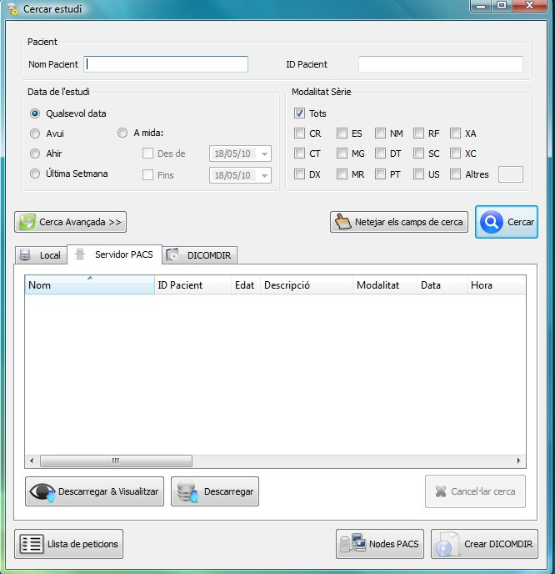

Des de la pestanya Servidor PACS, es poden buscar els estudis de pacients que hi hagi guardats a la llista de PACS configurats.

Per configurar nous PACS, veure apartat PACS.

Per defecte les cerques es realitzen als PACS que al configurar-los s'ha marcat amb l'opció **Cercar per defecte.** Per tal de visualitzar a quins **PACS** es cerca per defecte,escollir l'opció  **Nodes PACS**, i apareix la llista de PACS activats al costat superior dret de la finestra. Els PACS que hi ha de color blau són els que estan activats, i que, per tant, són a on es buscaran els estudis.

Per realitzar la cerca es poden introduir diferents filtres com ara: nom del pacient, ID del pacient, data de l'estudi, o data d'inici i fi, modalitats de les series...

Seleccionant l'opció  **Cerca avançada** permet introduir altres criteris com ara: hora de l'estudi, UID de l'estudi, modalitat de l'estudi, UID sèrie, SOP Instance UID...

Un cop introduïts els paràmetres, seleccionem l'opció de  **Cercar**, i apareixen tots els resultats que coincideixen amb les opcions escollides.

Si durant una cerca es desitja cancel·lar-la, es pot realitzar amb el botó **Cancel·lar cerca**.

Un cop realitzada la cerca, es poden realitzar diferents accions:

**-  Descarregar & Visualitzar**: Descarrega l'estudi en local i el visualitza automàticament una vegada descarregat. També es pot fer directament amb el botó dret del ratolí () sobre l'estudi que es vol visualitzar i seleccionar l'opció de **Descarregar & Visualitzar**, o bé amb les tecles CONTROL + V.

-  **Descarregar:** Descarrega l'estudi seleccionat i el guarda en local. També es pot fer directament amb el botó dret del ratolí () sobre l'estudi que es vol visualitzar, i seleccionar l'opció de **Descarregar**, o bé amb les tecles CONTROL + R.

També es pot veure l'estat de descàrrega dels diferents estudis sol·licitats, seleccionant l'opció  **Llista de peticions** (Veure següent apartat Llista de peticions).

# Llista de peticions

Tots els estudis que s’estan descarregant, els pendents de descarregar, els descarregats, els que s’estan enviant, els pendents d’enviar, els enviats, els que s’estan cancel·lant, els pendents de cancel·lar i els cancel·lats es poden consultar a la llista de peticions, prement la icona  des de la pestanya de cerca a un PACS (Veure apartat anterior Cerca a un PACS)

La finestra de llista de peticions ens mostra l’estat de cada estudi que s’ha seleccionat per descarregar.

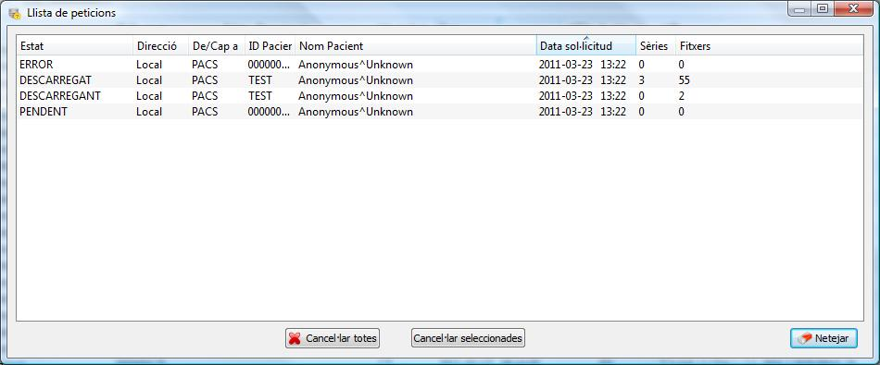

Els diferents estats són:

* **Descarregat:** L’estudi ja s’ha descarregat i es troba a la base de dades local, disponible per visualitzar.
* **Descarregant:** S’està descarregant aquest l’estudi.
* **Pendent:** Està en llista d’espera per descarregar (Només es pot descarregar més d’un estudi alhora).
* **Error:** Hi ha hagut algun error durant la descàrrega de l’estudi.
* **Enviat:** L’estudi s’ha enviat al pacs.
* **Enviant:** L’estudi s’està enviant al PACS.
* **Cancel·lant:** S’està cancel·lant la operació de l’estudi.
* **Cancel·lat:** S’ha cancel·lat la operació referent a l’estudi.

També hi ha diferents operacions disponibles per realitzar amb els elements de la llista:

* **Cancel·lar totes:** Cancel·la totes les peticions pendents i les que s’estan executant.
* **Cancel·lar seleccionades:** Només cancel·la les peticions que s’hagin seleccionat (les de color blau).
* **Netejar:** Treu de la llista tots els estudis que estiguin en estat de descarregat, enviat, cancel·lat o error.

# Obrir DICOMDIR

Per tal de cercar estudis des d'un CD/DVD, USB, disc dur, tenim la funcionalitat d'importar des de DICOMDIR.

S'hi pot accedir de dues formes diferents:

- Des del menú **Fitxer>Obrir DICOMDIR**

- Prement les tecles d'accés ràpid CONTROL + D

Es mostra un diàleg que permet buscar el fitxer DICOMDIR a qualsevol directori. Un cop obert el DICOMDIR es mostra la pestanya de DICOMDIR, amb tots els estudis que aquest conté, com el que es mostra a continuació:

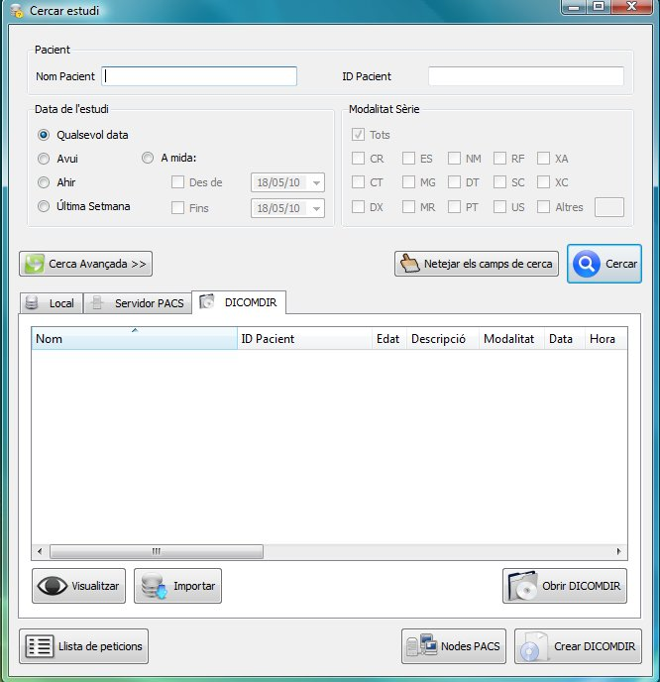

Es pot realitzar diferents accions amb els elements de la llista:

**-  Visualitzar**: Visualitza l'estudi seleccionat. També es pot fer directament amb el botó dret del ratolí () sobre l'estudi que es vol visualitzar i seleccionar l'opció de **Visualitzar**, o bé amb les tecles CONTROL + V.

-  **Importar:** Importa l'estudi seleccionat guardant-lo a en local. També es pot fer directament amb el botó dret del ratolí () sobre l'estudi que es vol importar, i seleccionar l'opció de **Importar**, o bé amb les tecles CONTROL + R.

# Accés des del RIS

Starviewer permet integrar-lo amb un RIS, per tal que des del RIS, es pugui escollir l'estudi a visualitzar, sense la necessitat de fer la cerca manualment.

Cal que la connexió entre Starviewer i el RIS estigui ben configurada. Es pot consultar com configurar aquesta connexió a l’apartat Configuració del RIS.

Per obrir un estudi des del RIS, seleccionar el botó de l'estudi des del RIS. Seguidament, s’inicia l’aplicació d’Starviewer (si no estava inicialitzada anteriorment) i es mostra un diàleg informant que s’ha iniciat la descàrrega dels estudis que s’han demanat des del RIS.

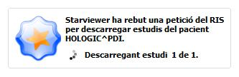

Seguidament ens informa que s’està descarregant l’estudi escollit, i quin és l’evolució de la descàrrega, és a dir, els estudis que s’han descarregat i que falten per descarregar.

Aquest diàleg desapareix automàticament una vegada finalitzada la descàrrega. En el cas que se’l vulgui fer desaparèixer mentre dura el procés, es pot fer realitzant un clic amb el botó esquerre del ratolí sobre el diàleg.

Si per algun motiu la descàrrega no es pot dur a terme (l’estudi no existeix...) s’informa de l’error amb el mateix diàleg.

# Exportació de les dades en format DICOM

Per tal d’exportar les dades d’un o més pacient en format DICOM, cal primer seleccionar quins seran els estudis que s’exportaran. Per seleccionar els estudis a exportar, cal anar a la base de dades local, mitjançant el menú **Fitxer>Estudis** o bé mitjançant les tecles d’accés ràpid CONTROL + L.

Ens apareix una llista dels estudis que tenim a la base de dades local, i que per tant són tots els que podem exportar. Cal seleccionar tots els estudis que volem exportar, per seleccionar més d’un estudi alhora de la llista, prémer la tecla CONTROL mentre es seleccionen estudis de la llista.

Un cop seleccionats, prémer el botó dret del ratolí  sobre un dels estudis seleccionats i escollir l’opció **Enviar a la llista de DICOMDIR**, o bé prement les tecles d’accés ràpid CONTROL + M.



I un cop enviats, seleccionar l'opció  **Crear DICOMDIR**, i apareix la finestra següent:

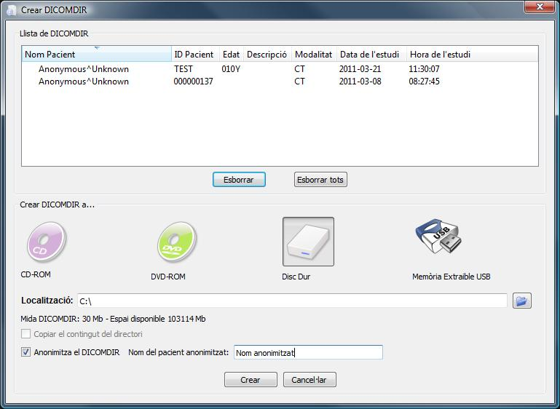

Aquesta finestra ens permet seleccionar el dispositiu a on volem exportar les dades:

- CD/DVD

- USB

- Disc dur

Es permet afegir a les dades exportades tot el contingut d’una carpeta determinada, com ara un visor que permeti la visualització de les imatges, o bé informació addicional a l’estudi, de qualsevol format (per exemple informes). Aquest directori es configura prèviament, i es pot consultar la informació sobre com fer-ho, a l’apartat Configuració de DICOMDIR.

## Anonimització d’estudis

Es permet anonimitzar les dades del pacient al exportar-les. Per anonimitzar les dades, cal seleccionar l’opció **Anonimitza el DICOMDIR**, i escollir un nou nom (màxim 64 caràcters) pel pacient. Aquest nom serà per tots els pacients que s’exportin en aquell moment, també es pot deixar en blanc. Es recomana anonimitzar els estudis si es volen enviar fora de l’hospital.

# Gravació a CD/DVD

Seguir el passos de l'apartat Exportació de les dades en format DICOM.

Un cop veiem la llista d'estudis a la cua per gravar en format DICOM, escollim la icona del CD  o del DVD  i seleccionem l'opció de **Crear**.

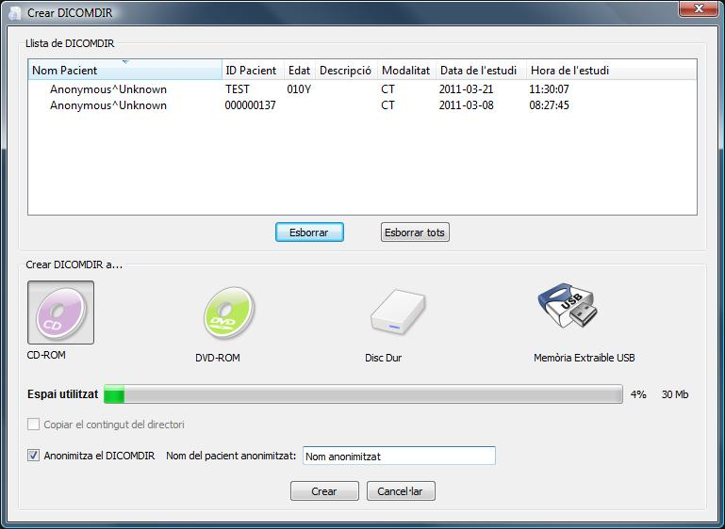

Automàticament s'obre el programa que s'hagi configurat per crear el CD o el DVD, la configuració del qual troba al tauler de Configuració de DICOMDIR.

# Gravació a USB

Seguir el passos de l'apartat Exportació de les dades en format DICOM.

Un cop veiem la llista d'estudis a la cua per gravar en format DICOM, escollim la icona de la memòria USB  i seleccionem la icona de la carpeta per tal de buscar la ubicació dins l'USB a on es vol guardar els estudis de la llista. Un cop seleccionada la ubicació a guardar el DICOMDIR, seleccionar l'opció **Crear**.

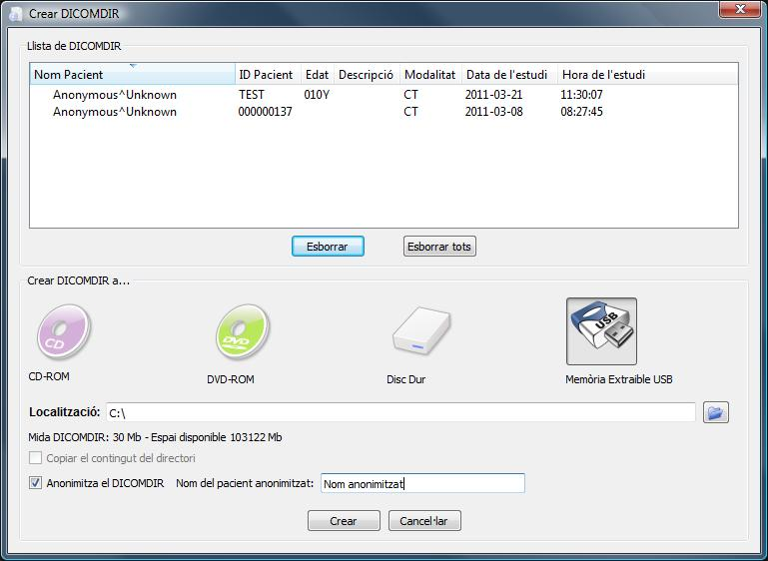

# Gravació a disc dur

Seguir el passos de l'apartat Exportació de les dades en format DICOM.

Un cop veiem la llista d'estudis a la cua per gravar en format DICOM, escollim la icona del disc dur  i seleccionem la icona de la carpeta per tal de buscar la ubicació dins el disc dur a on es vol guardar els estudis de la llista. Un cop seleccionada la ubicació a guardar tota la informació, seleccionar l'opció **Crear**.



# dreceres de teclat (SHORTCUTS)

## image17791.pngdreceres principals

## Altres dreceres importants

|  |  |  |  |  |  |  |  |  |
| --- | --- | --- | --- | --- | --- | --- | --- | --- |
| C:\Documents and Settings\Roger\starviewer\src\main\images\axial.png | Vista axial | Ctrl + 1 | C:\Documents and Settings\Roger\starviewer\src\main\images\new.png | Nova finestra | Ctrl + N | nonClosedAngle.png | Angle obert | ⇧ + A |
| C:\Documents and Settings\Roger\starviewer\src\main\images\sagital.png | Vista sagital | Ctrl + 2 | C:\Documents and Settings\Roger\starviewer\src\main\images\open.png | Obre un fitxer | Ctrl + O | C:\Documents and Settings\Roger\starviewer\src\main\images\polyline.png | Àrea poligonal | ⇧ + R |
| C:\Documents and Settings\Roger\starviewer\src\main\images\coronal.png | Vista coronal | Ctrl + 3 | C:\Documents and Settings\Roger\starviewer\src\main\images\openDICOMDIR.png | Obre un DICOMDIR | Ctrl + D | eraserViewer.png | Esborra totes les anotacions | Ctrl + E |
| C:\Documents and Settings\Roger\starviewer\src\main\images\photo.png | Captura la imatge actual | Ctrl + S | C:\Documents and Settings\Roger\starviewer\src\main\images\database.png | Explora estudis locals | Ctrl + L | restore.png | Restaura | Ctrl + R |
| Captura tota la sèrie | Ctrl + A | C:\Documents and Settings\Roger\starviewer\src\main\images\pacsQuery.png | Busca al PACS | Ctrl + P | fullscreen.png | Maximitza a vàries pantalles | Ctrl +⇧+ M |
|  |  |  |  |  |  |  | Canvia la finestra de pantalla | Ctrl +⇧+ |

# Glossari

**AETitle**: L’AETitle (de l’anglès Association Entity Title) és l’identificador que utilitza el protocol DICOM per a reconèixer les parts implicades en les operacions de comunicació i transferència d’imatges. Així doncs, cada PACS i estació de treball tenen el seu propi AETitle associat a una adreça TCP/IP amb les que es negocien les comunicacions entre aquests.

**DICOM**: El DICOM (de l’anglès Digital Imaging and Communications in Medicine) és una norma per manipular, emmagatzemar i transmetre informació d'imatges mèdiques. La norma inclou una definició del format del fitxer DICOM i dels protocols de comunicació, basats en TCP/IP, que permeten intercanviar informació entre dos entitats que tinguin la capacitat d'enviar i rebre informació en format DICOM. El DICOM va ser desenvolupat per permetre la integració i comunicació d'escàners aparells radiogràfics, servidors, estacions de treball i múltiple maquinari, de diferents venedors.

**PACS**: El PACS (de l’anglès Picture Archiving and Communication System) és un sistema format per la combinació de maquinari i programari dedicat a l’emmagatzematge, recuperació, administració, distribució i presentació d’imatge mèdica. El format universal per l’emmagatzematge i transferència de les imatges és el DICOM.

**Query/Retrieve**: Servei DICOM que permet a una estació de treball fer cerques d’imatges i recuperar-les d’un PACS.

**Store**: Servei DICOM usat per enviar imatges o altres objectes persistents a un PACS o a una estació de treball.